МІНІСТЕРСТВО ОСВІТИ І НАУКИ УКРАЇНИ
ЗАПОРІЗЬКИЙ НАЦІОНАЛЬНИЙ УНІВЕРСИТЕТ

БІОЛОГІЧНИЙ ФАКУЛЬТЕТ

Кафедра хімії

Кваліфікаційна робота / проєкт
магістра

на тему ФІЗИКО-ХІМІЧНІ ПОКАЗНИКИ ЯКОСТІ ВОДИ
АКВАТОРІЇ ЧОРНОГО МОРЯ В М. ОДЕСА

Виконала: студентка 2 курсу, групи 8.1024
спеціальності 102 Хімія

освітньої програми Хімія

Канарова С.Е.

Керівник доцент, доцент, к.б.н. Генчева В.І.

Рецензент декан біологічного факультету, професор, д.фарм.н. Омельянчик Л.О.

Запоріжжя
2025

МІНІСТЕРСТВО ОСВІТИ І НАУКИ УКРАЇНИ
ЗАПОРІЗЬКИЙ НАЦІОНАЛЬНИЙ УНІВЕРСИТЕТ

Біологічний факультет
Кафедра хімії
Рівень вищої освіти магістр
Спеціальність 102 Хімія
Освітня програма Хімія

ЗАТВЕРДЖУЮ
В.о. завідувача кафедри хімії, к.б.н., доцент кафедри хімії
В.І. Генчева
«28» жовтня 2024 р.

ЗАВДАННЯ
НА КВАЛІФІКАЦІЙНУ РОБОТУ (ПРОЄКТ) СТУДЕНТЦІ
Канарової Софії Едуардівни
1. Тема роботи |  | Фізико-хімічні показники якості води акваторії Чорного
 |  | моря в м. Одеса
керівник роботи |  | Генчева Вікторія Іванівна, к.б.н., доцент
затверджена наказом ЗНУ від |  |  |  | « | 28 | » | 03 | 2025 р. | № | 455-с
2. Строк подання студентом роботи |  |  |  |  |  | 03 грудня 2025 року
3. Вихідні дані до роботи |  |  | огляд літератури та нормативної документації за
обраним напрямком дослідження, матеріали з виробничої практики.
4. Зміст розрахунково-пояснювальної записки (перелік питань, які потрібно
розробити): | провести гідрохімічний аналіз фізико-хімічних показників
морської води, розрахувати концентрації забруднюючих речовин, порівняти
отримані результати з нормативними значеннями, оцінити екологічний стан
досліджуваних станцій та зробити висновок щодо якості водного середовища
5. Перелік графічного матеріалу (з точним зазначенням обов’язкових креслень):
25 рисунків, 13 таблиць

6. Консультанти розділів роботи
Розділ | Консультант | Підпис, дата
Розділ | Консультант | завдання видав | завдання прийняв
4 | Генчева В.І.

7. Дата видачі завдання 28 жовтня 2024 р.

КАЛЕНДАРНИЙ ПЛАН
№  з/п | Назва етапів кваліфікаційної роботи | Строк виконання етапів роботи | Примітки
 | Огляд літературних джерел. Написання відповідного розділу роботи | жовтень − листопад 2024 | Виконано
 | Вивчення, засвоєння методик дослідження. Написання відповідного розділу роботи | грудень 2024 − березень 2025 | Виконано
 | Засвоєння правил техніки безпеки під час виконання експериментальної частини. Написання відповідного розділу роботи | квітень 2025 | Виконано
 | Проведення експериментальних досліджень. Оформлення результатів експерименту (таблиці, рисунки). Написання відповідного розділу роботи | травень, червень,  вересень 2025 | Виконано
 | Оформлення кваліфікаційної роботи.  Передзахист роботи | жовтень – грудень 2025 | Виконано
 | Рецензування кваліфікаційної роботи | грудень 2025 | Виконано
 | Захист кваліфікаційної роботи | грудень 2025 | Виконано

Студентка |  |  |  | Канарова С.Е.
Керівник роботи |  |  |  | Генчева В.І.
Нормоконтролер |  |  |  | Генчева В.І.
Нормоконтроль пройдено

РЕФЕРАТ

У роботі 72 сторінки, 13 таблиць, 25 рисунків, було використано
77 літературних джерел, із них 44 іноземною мовою.
Об’єкт дослідження – проби води Чорного моря в межах м. Одеса.
Предмет дослідження – фізико-хімічні показники якості морської води (pH, температура, солоність, розчинений кисень, БСК₅, завислі речовини, хлорорганічні пестициди, поліхлоровані біфеніли, поліциклічні ароматичні вуглеводні) та інтегральний коефіцієнт забруднення (Кз).
Мета роботи – визначення фізико-хімічних показників якості води в акваторії Чорного моря в межах м. Одеса для оцінки її сучасного екологічного стану та виявлення можливих відхилень від нормативних значень.
Методи досліджень та апаратура – розрахунковий (узагальнення даних та статистичний аналіз), потенціометричний (рН-метр WTW inoLab pH 720 з комбінованим електродом SenTix® 81), кондуктометричний (солемір ГМ-65), об’ємно-аналітичний (титратор TitroLine® 6000/7000), гравіметричний (ваги електронні Sartorius , сушильна шафа Memmert UNB 400, прилад Оліхова, ексикатор), газохроматографічний (газовий хроматограф 7890B з детектором захоплення електронів та 7890A, з’єднаний з мас-спектрометром 5975C), комп’ютерна програма (ChemStation).
Проаналізовано фізико-хімічні показники якості води, визначено рН, солоність, розчинений кисень, БСК₅, завислі речовини та концентрації органічних забруднювачів, встановлено, що більшість показників відповідає нормативним значенням, за винятком підвищеного вмісту гептахлору.
Наукова новизна роботи полягає у комплексному застосуванні методичних підходів для багатофакторної оцінки стану водного середовища.
МОРСЬКА ВОДА, ФІЗИКО-ХІМІЧНІ ПОКАЗНИКИ, ЯКІСТЬ ВОДИ, КОЕФІЦІЄНТ ЗАБРУДНЕННЯ, ЧОРНЕ МОРЕ

abstract

In the work 73 pages 13 tables, 25 pictures were used 77 literary sources, including 44 in a foreign language.
The research focuses on water samples from the Black Sea within the city of Odessa.
The subject of the study is the physicochemical indicators of seawater quality (pH, temperature, salinity, dissolved oxygen, BOD₅, suspended solids, organochlorine pesticides, polychlorinated biphenyls, polycyclic aromatic hydrocarbons) and the integral pollution coefficient (Kz).
The purpose of the work is to determine the physicochemical indicators of water quality in the Black Sea within the city of Odessa in order to assess its current ecological status and to identify possible deviations from normative values.
Research methods and equipment: computational (data generalization and statistical analysis), potentiometric (WTW inoLab pH 720 with combined electrode SenTix® 81), conductometric (salinometer GM-65), volumetric-analytical (TitroLine® 6000/7000 titrator), gravimetric (electronic scales Sartorius, Memmert UNB 400 drying oven, Olichov device, desiccator), gas chromatographic (gas chromatograph 7890B with electron capture detector and 7890A connected to mass spectrometer 5975C), and computer program (ChemStation).
The physicochemical indicators of water quality were analyzed, including pH, salinity, dissolved oxygen, BOD₅, suspended solids, and concentrations of organic pollutants. It was established that most indicators correspond to normative values, except for elevated heptachlor content.
The scientific novelty of this work lies in its comprehensive application of methodological approaches for a multifaceted assessment of the aquatic environment.
SEAWATER, PHYSICOCHEMICAL INDICATORS, WATER QUALITY, POLLUTION COEFFICIENT, BLACK SEA
ЗМІСТ

ПЕРЕЛІК УМОВНИХ ПОЗНАЧЕНЬ, СИМВОЛІВ, ОДИНИЦЬ, СКОРОЧЕНЬ І ТЕРМІНІВ .......................................................................... | 8
ВСТУП ........................................................................................................... | 9
1 ОГЛЯД НАУКОВОЇ ЛІТЕРАТУРИ ........................................................ | 12
1.1 Гідрохімічні особливості Чорного моря............................................... | 12
1.2 Основні показники якості морської води .............................................. | 13
1.3 Характеристика органічних забруднюючих речовин........................... | 15
1.3.1 Хлорорганічні пестициди та поліхлоровані біфеніли........................ | 15
1.3.2 Поліциклічні ароматичні вуглеводні.................................................. | 21
1.4 Сучасні наукові публікації щодо методів аналізу гідрохімічних показників та органічних полютантів у морських та прибережних водах……….................................................................................................... | 23
2 МАТЕРІАЛИ ТА МЕТОДИ ДОСЛІДЖЕННЯ.......................................... | 25
2.1 Об’єкт дослідження ................................................................................. | 25
2.2 Відбір проб морської води...................................................................... | 26
2.3 Визначення фізико-хімічних показників: pH, БСК₅ та солоність......... | 28
2.4 Визначення вмісту завислих речовин гравіметричним методом......... | 33
2.5 Визначення хлорорганічних пестицидів та поліхлорованих біфенілів газохроматографічним методом................................................................... | 35
2.6 Визначення поліциклічних ароматичних вуглеводнів хромато-мас-спектрометричним методом.......................................................................... | 38
2.7 Статистична обробка експериментальних даних ................................ | 40
3 ЕКСПЕРИМЕНТАЛЬНА ЧАСТИНА ....................................................... | 42
3.1 Результати визначення фізико-хімічних показників: pH, БСК₅ та солоність......................................................................................................... | 42
3.2 Вміст завислих речовин у морській воді……........................................... | 50
3.3 Визначення загального екологічного стану водного масиву за Кз......................................................................................................................... | 52
3.4 Результати визначення органічних забруднювачів сільськогосподарського походження.............................................................. | 53
3.5 Результати визначення органічних забруднювачів промислового походження........................................................................................................ | 55
4 ОХОРОНА ПРАЦІ ТА БЕЗПЕКА В НАДЗВИЧАЙНИХ СИТУАЦІЯХ.................................................................................................. | 57
ВИСНОВКИ .................................................................................................... | 62
ПРАКТИЧНІ РЕКОМЕНДАЦІЇ ................................................................... | 63
ПЕРЕЛІК ПОСИЛАНЬ .................................................................................. | 64

ПЕРЕЛІК УМОВНИХ ПОЗНАЧЕНЬ, СИМВОЛІВ,
ОДИНИЦЬ, СКОРОЧЕНЬ І ТЕРМІНІВ

БСК₅ – біохімічне споживання кисню за 5 діб
ДДД – дихлордифенілдихлоретан
ДДЕ – дихлордифенілдихлоретен
ДДТ – п,п-дихлордифенілтрихлоретан
ГДК – гранично допустимі концентрації
ГДЗ- гранично допустимі значення
ЗР – забруднююча речовина
Кз – коефіцієнт забруднення
КНД – керівний нормативний документ
МВВ – методика виконання вимірювань
ОЗСП – органічні забруднюючи речовини сільськогосподарського походження
ОЗПП – органічні забруднюючи речовини промислового походження
ПАВ – поліциклічні ароматичні вуглеводні
ПХБ – поліхлоровані біфеніли
pH – водневий показник
СОЗ – стійкі органічні забруднювачі
УкрНЦЕМ – Український науковий центр екології моря
ХОП – хлорорганічні пестициди
MAC-EQS – гранично допустимій концентрації екологічного стандарту якості відповідно директиві ЄС 2013/39/EU
α-HCH – α гексахлорциклогексан
β-HCH – β гексахлорциклогексан
ΣДДТ – сума п,п-дихлордифенілтрихлоретан та його метаболітів
∑ Циклодієнових – сума алдріну, ділдріну та ендріну
∑HCH – сума ліндану та його ізомерів
Вступ

Посилення контролю за станом забруднення морського середовища поставило перед аналітичною хімією низку серйозних завдань. Поряд із вивченням природного хімічного складу морських вод та гідрохімічного режиму проводяться розгорнуті комплексні дослідження процесів забруднення та самоочищення морських вод, а також систематичні спостереження за вмістом основних забруднювальних речовин та інших інгредієнтів антропогенного походження, що різними шляхами надходять у морське середовище.
Хімічний аналіз води є основним джерелом інформації про її склад, властивості та закономірності просторово-часових змін. Надійне та оперативне визначення наявних у воді різних за своїми властивостями сполук мінеральної та органічної природи потребує обґрунтованого й оптимального застосування найбільш ефективних методів аналізу, певного вміння у здійсненні хіміко-аналітичних досліджень гідрохімічного спрямування, починаючи від відбору проб води і закінчуючи обробкою та інтерпретацією отриманих даних.
Аналіз стійких (персистентних) органічних забруднюючих речовин (СОЗ) є одним із найбільш складних напрямів аналітичного завдання. Це зумовлено надзвичайно низькими значеннями гранично допустимих концентрацій для цих сполук, що потребує застосування високочутливих методів їх визначення на низькому рівні концентрацій, а також їхньою вираженою гідрофобністю, яка ускладнює процес екстракції та попереднього концентрування. Найбільш інформативними при аналізі багатокомпонентних сумішей є хроматографічні методи. Для досягнення низьких меж визначення хлорованих вуглеводнів у воді необхідними є їх попереднє вилучення з матриці, усунення сильної адсорбції за допомогою захисних агентів-аналітів, подальше концентрування та хімічна модифікація – дериватизація. У зв’язку з такими вимогами зростає потреба у розробці сучасних методологічних підходів, реалізованих із застосуванням хроматографічних і хромато-мас-спектрометричних методів аналізу. Ці методи відзначаються підвищеною чутливістю та селективністю і здатні забезпечити високу точність та правильність визначення супертоксичних речовин.
Метою роботи є визначення фізико-хімічних показників якості води в акваторії Чорного моря в межах м. Одеса для оцінки її сучасного екологічного стану та виявлення можливих відхилень від нормативних значень.
Для досягнення поставленої мети необхідно виконати такі завдання:
1) провести відбір проб морської води у реперних точках акваторії;
2) опрацювати та опанувати методики визначення основних показників якості морської води;
3) виконати розрахунок концентрацій забруднювальних речовин сільськогосподарського та промислового походження;
4) порівняти отримані результати з відповідними діючими державними і міжнародними стандартами та нормативами;
5) розрахувати інтегральний коефіцієнт забруднення (Кз) для оцінки рівня антропогенного навантаження та здійснити класифікацію екологічного стану досліджуваної зони.
Об’єктом роботи є проби води Чорного моря в межах м. Одеса.
Предметом роботи є фізико-хімічні показники якості морської води (pH, температура, солоність, розчинений кисень, БСК₅, завислі речовини, ХОП, ПАВ, ПХБ) та інтегральний коефіцієнт забруднення (Кз), що характеризують рівень антропогенного навантаження.
Експериментальна частина кваліфікаційної роботи була виконана під час проходження виробничої практики в Українському науковому центрі екології моря (УкрНЦЕМ) на базі лабораторії хіміко-аналітичних досліджень. Кампанії з відбору проб проводилися в теплу пору року відповідно до типових графіків моніторингу та операційних міркувань.
Якість даних про хімічний стан морського середовища значною мірою залежить від метрологічного забезпечення засобів вимірювань та методик їх виконання. Тому для визначення в морській воді компонентів її природного хімічного складу та забруднювальних речовин, застосовувались сучасні фізико-хімічні методи. Зокрема, електрометричні методи використовувались для визначення солоності та pH, об’ємно-аналітичні – для визначення розчиненого кисню, гравіметричні – для завислих речовин, а газохроматографічні методи – для визначення хлорованих вуглеводнів та поліциклічних ароматичних вуглеводнів. Для надійної ідентифікації, застосування швидкісної газової хроматографії при електронно-захоплюючому детектуванні (ГХ/ЕЗД) та газової хроматографії у поєднанні з тандемною мас-спектрометрією (ГХ-МС/МС) дало змогу покращити форму хроматографічних піків, забезпечити лінійність калібрувальних залежностей, знизити межі виявлення та підвищити селективність і чутливість за рахунок кращого розрізнення цільових сполук від заважаючих та супутніх речовин.
Наукова новизна роботи полягає у застосуванні комплексу методичних підходів для дослідження факторів формування якості морської води в умовах антропогенного навантаження. Результати досліджень можуть бути використані для управління водними ресурсами, плануванні заходів з охорони морських екосистем і під час наукових та освітніх практикумів.
За матеріалами досліджень кваліфікаційної роботи магістра опубліковано тези та стаття: 1) Канарова С.Е., Генчева В.І. Хімічний аналіз та фізико-хімічні показники морської води Чорного моря (м. Одеса). XI Регіональна, І Всеукраїнська науково-практична конференція «Актуальні проблеми та перспективи розвитку природничих, медичних та фармацевтичних наук» (26 квітня 2025 р.). Запоріжжя. 2025. С. 6-7.
2) Генчева В.І., Канарова С.Е. Оцінка забруднення морської води стійкими органічними полютантами Північно-Західної частини Чорного моря. Проблеми хімії та сталого розвитку. Луцьк: Волинський національний університет ім. Лесі Українки, 2025. №4.
1 ОГЛЯД НАУКОВОЇ ЛІТЕРАТУРИ
1.1 Гідрохімічні особливості Чорного моря

Чорне море – напівзамкнутий морський басейн, гідрологічний режим якого значною мірою визначається західними та північно-західними водозбірними територіями, що охоплюють понад 80% його загальної площі
[1, 2].
На гідрохімічний режим Чорного моря впливає річковий приплив прісних вод Дніпра, Дністра, Дунаю та інших річок, атмосферні опади, а також надходження вод верхньої течії з менш солоними азовськими водами й глибинних потоків, що приносять високомінералізовані середземноморські води через Босфор. Солоність поверхневого шару морської води складає 17–18 ‰, а з глибиною підвищується до 22 ‰[3, 4].
Упродовж останніх десятиліть сучасний гідрохімічний стан вод Чорного моря формується під впливом істотного антропогенного пресингу. Ключовими факторами формування основних проблем є річковий стік, близько 80% якого надходить до найбільш вразливої мілководної північно-західної частини акваторії, збагачуючи її великими обсягами біогенних елементів, що спричиняють процеси евтрофікації. Додаткове навантаження створюють забруднені атмосферні опади, промислові скиди та стоки з сільськогосподарських угідь, які суттєво впливають на якість морських вод, а їхній негативний ефект посилюється на тлі значних кліматичних змін.
Щороку з водами українських річок у Чорне море потрапляє близько 653 тис. т завислих речовин, понад 8 тис. т органічних сполук, 1900 т азоту та 1163 т загального фосфору. Особливо вагомим є внесок р. Дунай, яка забезпечує основну частку надходження гідрохімічних компонентів і полютантів. Другою за масштабами стоку є річка Дніпро, чий річковий об’єм коливається в межах 40–50 км³ на рік. Важливим дифузним шляхом потрапляння забруднюючих речовин до Чорного моря залишаються атмосферні опади, з якими щороку надходить 189,64 тис. т азоту та 17,24 тис. т фосфору, що перевищує надходження цих біогенів з водами Дніпра.
Забруднення органікою є суттєвою проблемою для Чорного моря. Через надмірну розораність територій (по врізу води) під час опадів родючий шар ґрунту разом із мінеральними добривами, гербіцидами та іншими хімічними речовинами змивається у річки, а звідти у море. Наразі показники токсичності та вміст шкідливих сполук, зокрема пестицидів, у водах Чорного моря перевищують встановлені норми, що створює ризики як для морських біоценозів, так і для людини[5].

1.2 Основні показники якості морської води

Морська вода − складна суміш, яка на 96,5% складається з води,
на 3,5 % − із солей, а також містить у менших кількостях інші компоненти (рис. 1.1), зокрема розчинені неорганічні та органічні речовини, зважені частинки й певну кількість атмосферних газів [6].

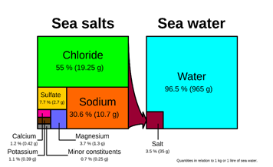

Рисунок 1.1 ‒ Розчинені компоненти(іонний склад) в морській воді:
Cl⁻ − 55,0%, Na⁺ − 30,6%, SO₄²⁻ − 7,7%, Mg²⁺ − 3,7%,
Ca²⁺ − 1,2%, K⁺ − 1,1%, інші − 0,7%
Основними особливостями морської води як об’єкта хімічного аналізу є: висока мінералізація (до 35 г/л і більше), зумовлена значними концентраціями основних іонів та молекул; слабколужна реакція середовища (pH = 7,6-8,4); незначний вміст завислих речовин; порівняно низький вміст біогенних речовин; низькі концентрації мікроелементів і забруднювальних речовин. Зазначені особливості висувають специфічні вимоги до хімічного аналізу морських вод [7, 8].
Якість природних вод визначається окремим параметром або цілим комплексом показників. Цей комплекс за своїми властивостями розподіляють на групи:
1) загальні та специфічні: загальні показники є типовими для будь-яких водних об’єктів; специфічні зумовлені локальними природними умовами, а також особливостями антропогенного впливу на водну систему;
2) фізичні, хімічні, бактеріологічні та гідробіологічні: до основних фізичних показників якості води відносять температуру, запах, оптичну прозорість, кольоровість, електропровідність, редокс-потенціал (Eh), а також показники кислотності й лужності; бактеріологічні індикатори відображають рівень контамінації води патогенними мікроорганізмами; гідробіологічні забезпечують оцінювання стану водного середовища за структурою та складом тваринних і рослинних організмів, що населяють водойму.
Хімічні показники якості води систематизують на загальні та специфічні: до загальних зараховують вміст розчиненого О₂, значення хімічного та біохімічного споживання кисню (ХСК та БСК), водневий показник (pH), завислі речовини, вміст сполук азоту й фосфору, а також мінеральний склад; до специфічних показників належать феноли (С₆Н₅ОН), нафтопродукти, поверхнево-активні речовини (ПАР), синтетичні ПАР (СПАР), важкі метали та пестициди.
Комплексні показники узагальнено характеризують стан водного середовища, зокрема індекс забруднення води (ІЗВ), комплексний індекс забруднення (КІЗ) та інші [9-11].
1.3 Характеристика органічних забруднюючих речовин

Стійкі органічні забруднювачі (СОЗ) – це різноманітна група органічних речовин, які не зустрічаються в природному середовищі, а є синтетичними хімічними речовинами, що виділяються в результаті антропогенної діяльності (Стокгольмська Конвенція ООН, 2001 р.) [12].

1.3.1 Хлорорганічні пестициди та поліхлоровані біфеніли

Хлоровані вуглеводні (хлорорганічні пестициди − ХОП, поліхлорбіфеніли – ПХБ) належать до небезпечних забруднюючих речовин через їх високу ліпофільність і здатність до біоакумуляції вздовж трофічного ланцюга [13]. Хлорорганічні сполуки широко застосовуються в сільському господарстві як активні пестициди (інсектициди, акарициди, фуміганти) у боротьбі зі шкідниками польових культур, лісонасаджень і плодових дерев, а також для передпосівної обробки насіння та фумігації ґрунту.
Хлорорганічні пестициди (ХОП) є представниками різних класів органічних сполук, наприклад, багатоциклічних ароматичних вуглеводнів − ДДТ (4,4′-дихлордифенілтрихлоретан) та його метаболіти ДДЕ (4,4′- дихлордифенілдихлоретен) і ДДД (4,4′-дихлордифенілдихлороетан) циклопарафінів (гексахлорциклогексан); біциклічних місткових вуглеводнів (алдрін, дільдрін, гептахлор, ендрін); гексахлорбензол (рис. 1.2).
Більшість із них малорозчинні у воді та легко розчиняються в органічних розчинниках, а також у жирах.

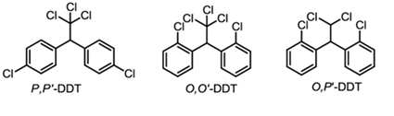
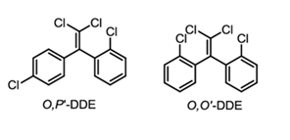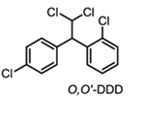
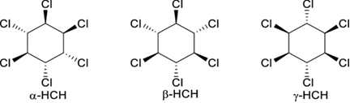
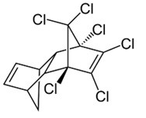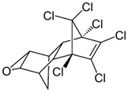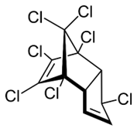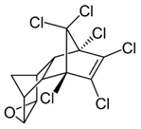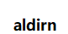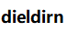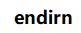

Рисунок 1.2 ‒ Назви та структурні формули хлорорганічних пестицидів

У табл. 1.1 наведено деякі характеристики хлорорганічних пестицидів (ХОП), стійких до впливу різних факторів навколишнього середовища (температура, сонячне випромінювання тощо) [14].
Вимиваючись із ґрунтів у місцях застосування, ХОП потрапляють у річки, а з ними − в моря. Вміст альдрину чи ДДТ у гідробіонтах може перевищувати їх концентрацію у воді на 1-2 порядки величини.
Під час аналізу ХОП слід мати на увазі, що в досліджуваних об’єктах можуть бути присутні й інші хлорорганічні сполуки, які не є пестицидами, але мають близькі фізико-хімічні та хроматографічні властивості. Зокрема, досить ймовірна наявність у морській воді одночасно ХОП і поліхлорованих біфенілів (ПХБ).

Таблиця 1.1 − Характеристика ХОП
Пестицид | Брутто-формула | Молекулярна маса, а.о.м | lg Kow
1 | 2 | 3 | 4
Алдрін | С₁₂H₈Cl₆ | 365 | 5,66
Ділдрін, ендрін | С₁₂H₈Cl₆O | 380,9 | 5,16
ДДТ | С₁₄H₉Cl₅ | 354,5 | 5,97
ДДЕ | С₁₄H₈Cl₄ | 318 | 5,69
ДДД | С₁₄H₁₀Cl₄ | 320 | 6,02
Гексахлоран | С₆H₆Cl₆ | 290,8 | 3,85
Гексахлорбензол | C₆Cl₆ | 284,8 | 5,66
Примітка: Kow − це коефіцієнт розподілу н-октанол/вода

Поліхлоровані біфеніли (C₁₂H_{10−n}Cl_{n}) (рис. 1.3) − група з 209 синтетичних, ароматичних, органічних сполук (так званих конгенерів), які комерційно виробляються у вигляді сумішей із різним вмістом хлору.
Кількість і просторове розташування атомів хлору зумовлюють фізичні, хімічні та токсикологічні властивості кожного конгенера ПХБ: зазвичай вищий ступінь хлорування відповідає підвищеній в’язкості, зниженій розчинності у воді та більшій токсичності. Вони застосовуються як діелектричні рідини (у конденсаторах і силових трансформаторах), як теплоносії та електроізолятори, гідравлічні масла, барвники тощо. Широке використання ПХБ зумовлене їхньою хімічною стійкістю, низькою леткістю та добрими ізоляційними властивостями [15, 16].

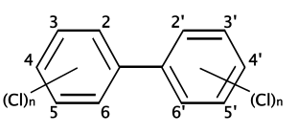

Рисунок 1.3 ‒ Хімічна структура ПХБ (похідне біфенілу)

Деякі характеристики біфенілу та його хлорованих похідних наведено у табл. 1.2.

Таблиця 1.2 – Характеристика ХОП
Сполуки | Структурна  та брутто-формула | Молекулярна маса, а.о.м | lg Kow
1 | 2 | 3 | 4
Біфеніл | 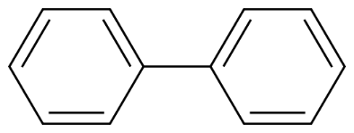  C₁₂H₁₀ | 154,2 | 3,90
2-Хлорбіфеніл  PCB | 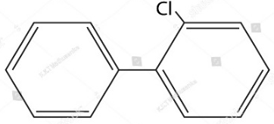  C₁₂H₉Cl | 188,7 | 4,30
2,5-Дихлорбіфеніл PCB 9 | 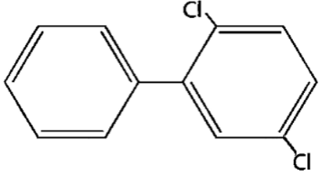  C₁₂H₈Cl₂ | 223,1 | 5,10
Продовження табл. 1.2
1 | 2 | 3 | 4
2,4,5-Трихлорбіфеніл PCB 29 | 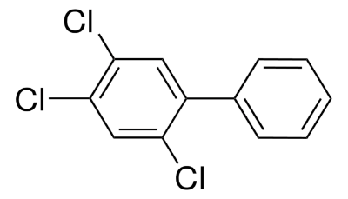  C₁₂H₇Cl₃ | 257,5 | 5,60
3,3',4,4'-Тетрахлорбіфеніл  PCB 77 | 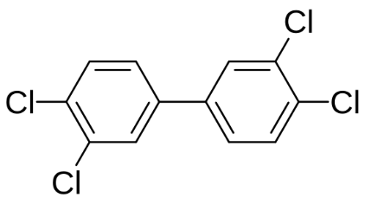  C₁₂H₆Cl₄ | 292,0 | 6,50
2,2′,4,5,5′-Пентахлорбіфеніл PCB 101 | 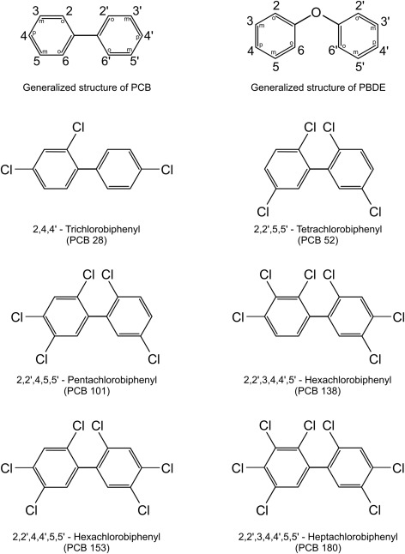  C₁₂H₅Cl₅ | 326,4 | 6,40
2,2',3,3',4,4'-Гексахлорбіфеніл PCB 128 | 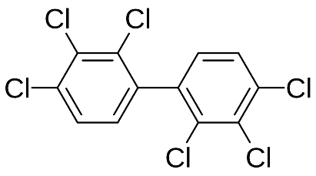  C₁₂H₄Cl₆ | 360,9 | 7,00
2,2',3,3',5,5',6,6'-Октахлорбіфеніл  PCB 202 | 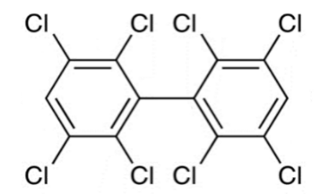  C₁₂H₂Cl₈ | 429,7 | 7,10
2,2',3,3',4,4',5,5',6,6'-Декахлорбіфеніл  PCB 209 | 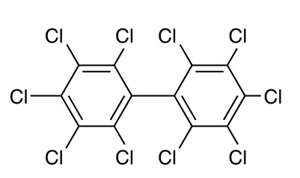  C₁₂Cl₁₀ | 498,7 | 8,26
Примітка: Kow − це коефіцієнт розподілу речовини між н-октанолом і водою
Для аналізу застосовують хімічні та біохімічні методи, тонкошарову і газорідинну хроматографію. Хімічне визначення ґрунтується на переведенні ковалентно зв’язаного хлору в іонний стан з подальшою реакцією на хлорид-іон у присутності нітрату срібла в азотнокислому середовищі (рис. 1.4). Також використовують реакцію утворення аци-солі хіноїдної будови після дехлорування та нітрування бензольного кільця з додаванням м-динітробензолу, ацетону та гідроксиду калію (рис. 1.5). Найбільш доцільним методом визначення хлорорганічних сполук у морській воді є газорідинна хроматографія, завдяки високочутливому детектору за захопленням електронів та високій роздільній здатності застосовуваних високотемпературних рідких фаз [17-20].

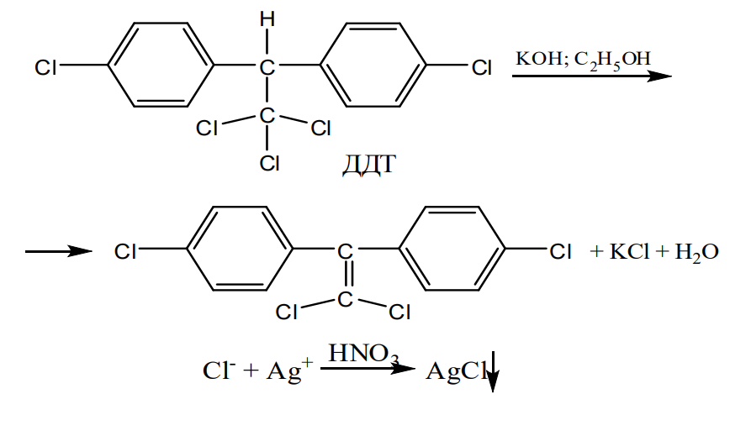

Рисунок 1.4 ‒ Реакція іонізації зв’язаного хлору з утворенням білого осаду

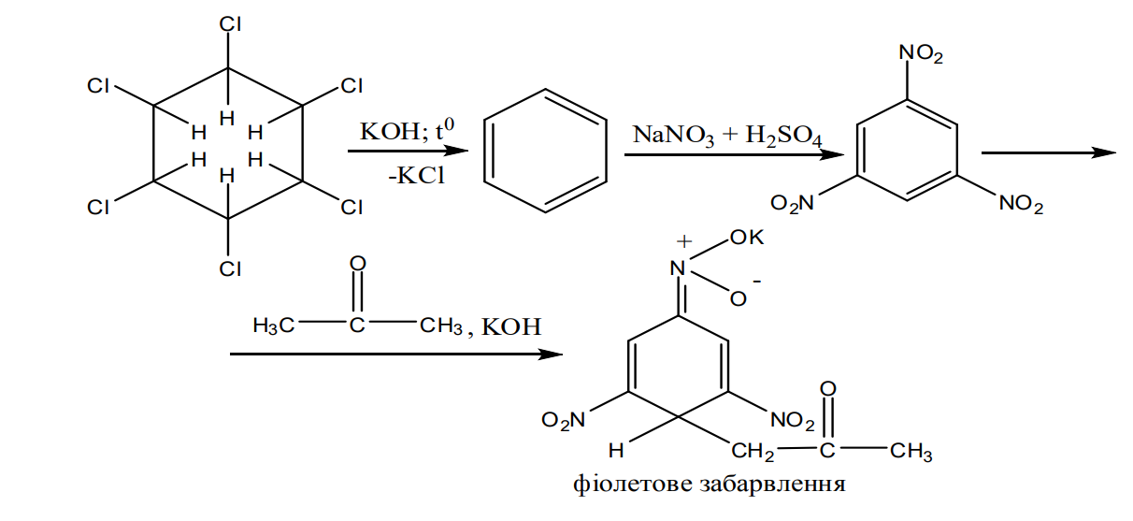
ГХЦГ

Рисунок 1.5 ‒ Утворення аци-солі з появою фіолетового забарвлення
1.3.2 Поліциклічні ароматичні вуглеводні

Поліциклічні ароматичні вуглеводні (ПАВ) – клас різноманітних органічних сполук, молекули яких складаються з трьох або більше ароматичних кілець, що утворюють різні конфігурації (рис. 1.6).
З’єднання кілець в цих сполуках може бути лінійним (наприклад, антрацен), периферичним (пірен) і змішаним (бенз[а]пірен). Наявність щільно делокалізованих π-електронів на ароматичних кільцях відповідає за біохімічну стійкість ПАВ, що робить їх більш стійкими до нуклеофільної атаки [21, 22].
Ідентифіковано понад 200 канцерогенних представників цієї групи.
Із них Технічним комітетом Міжнародної організації зі стандартизації (ISO/TC 147) та Агентством з охорони навколишнього середовища США (EPA) як пріоритетні контамінанти визначено 16 найбільш поширених ПАВ: нафталін, аценафтен, аценафталін, флуорен, фенантрен, антрацен, флуорантен, пірен, хризен, бенз(а)антрацен, бенз(b)флуорантен, бенз(k)флуорантен, бенз(а)пірен, дибенз(а,h)антрацен, індено(1,2,3-cd)пірен, бенз(ghi)перілен [23-25].
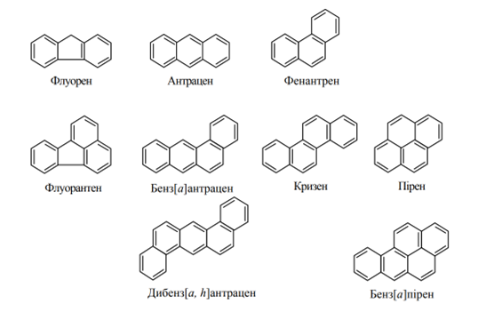
Рисунок 1.6 − Типові представники поліциклічних ароматичних вуглеводнів
Сім (7) із них − бенз(а)антрацен, хризен, бензо[b]флуорантен, бензо[k]флуорантен, бензо(а)пірен, індено[1,2,3-cd]пірен та дибензо[а,h]антрацен − віднесені Міжнародним агентством з вивчення раку (IARC) до потенційних канцерогенів для людини [26-28]. Загалом, ПАВ з високою молекулярною масою (із чотирма або більше ароматичними кільцями) є більш токсичними, ніж ПАВ з низькою молекулярною масою (із двома чи трьома ароматичними кільцями) [29]. Властиві ПАВ структурні характеристики − наявність двох або більше конденсованих ароматичних бензольних кілець, гідрофобність і термостабільність − зумовлюють їх стійкість та високу персистентність у навколишньому середовищі.
У табл. 1.3 наведено деякі характеристики найбільш вивчених ПАВ [30]. Забруднювачі ПАВ є високотоксичними, мутагенними, біоакумулятивними, канцерогенними, тератогенними та імунотоксичними для різних форм життя.

Таблиця 1.3 – Характеристики поліциклічних ароматичних вуглеводнів
ПАВ | Брутто-формула | Число  кілець | Молекулярна маса, а.о.м | lg Kow
1 | 2 | 3 | 4 | 5
Нафталін | C₁₀H₈ | 2 | 128,2 | 3,29
Фенантрен | C₁₄H₁₀ | 3 | 178,2 | 4,45
Антрацен | C₁₄H₁₀ | 3 | 178,2 | 4,54
Пірен | C₁₆H₁₀ | 4 | 202,3 | 5,18
Бенз(а)антрацен | C₁₈H₁₂ | 4 | 228,3 | 5,61
Бенз(а)пірен | C₂₀H₁₂ | 5 | 252,3 | 6,06
Бенз(ghi)перілен | C₂₂H₁₂ | 6 | 276,3 | 6,50
Примітка: Kow − це коефіцієнт розподілу н-октанол/вода
Джерела забруднення поліциклічними ароматичними вуглеводнями поділяються переважно на 2 категорії: природні джерела емісії: вулканічні виверження, природні лісові пожежі та займання вересових боліт, спричинені блискавками; антропогенні джерела емісії: промислові, мобільні, побутові та сільськогосподарські викиди [31].
Найбільша частина ПАВ, що надходить у навколишнє середовище, є піролітичного генезу і пов’язана зі спалюванням сучасної та викопної органічної речовини. Петрогенні джерела: повільне дозрівання або деградація органічної речовини, короткочасне діагенетичне розкладання біогенних прекурсорів або деградація органічної речовини, є порівняно менш поширеними. Більшість ліпофільних органічних речовин антропогенного походження через низьку розчинність у воді адсорбуються на завислих частинках водної товщі й накопичуються в донних відкладах.
ПАВ з високою ММ (пірогенні), мають більшу схильність зв'язуватися з осадом; низькомолекулярні ПАВ (петрогенні), розкладаються швидше, а їх концентрації у поверхневих водах та осадах є відносно низькими. Розподіл ПАВ у воді та донних відкладах є одним з основних процесів, що контролюють токсичність ПАВ у водному середовищі [32, 33].

1.4 Сучасні наукові публікації щодо методів аналізу гідрохімічних показників та органічних полютантів у морських та прибережних водах

Питанням оцінки якості морських вод північно-західної частини Чорного моря (ПЗЧМ) присвячено багато робіт (наукових статей, монографій, звітів тощо), які орієнтовані на аналіз розподілу гідрологічних та гідрохімічних показників якості морських вод ПЗЧМ за багаторічний період та оцінку впливу берегових джерел забруднення на якість морських вод
[34, 35].
Водночас у світових дослідженнях [36-38] аналізують довгострокові та сезонні коливання гідрохімічних параметрів прибережних вод, включаючи концентрації поживних речовин, температуру, солоність, pH та розчинений кисень. Виявлено, що ці показники визначають динаміку біогеохімічних процесів і евтрофікацію, підкреслюючи важливість систематичного моніторингу водних екосистем.
У роботах [39, 40] показано, що інтеграція рідинної хроматографії у поєднанні з мас-спектрометрією високої роздільної здатності (LC-HRMS) у режимах нецільового (NTA) та підозрілого скринінгу із таргетними методами дозволяє ефективно виявляти широкий спектр органічних контамінантів у водних матрицях, одночасно розширюючи аналітичні можливості моніторингу морських вод без дорогих стандартів.
У публікації [41] описано оптимізацію та валідацію методу SPE-UHPLC-Orbitrap HRMS (твердофазна екстракція з використанням технологій високої роздільної здатності) для точного визначення 18 пестицидів у морській воді. Метод показав високе відновлення (60-111%), низькі межі визначення (1,7-90 нг/л) та прийнятну точність (RSD < 15%). У реальних зразках виявлено сполуки фенпіроксимат (58%), міклобутаніл (50%) та
S-метолахлор (33%), що підкреслює придатність методу та необхідність спостереження.
У статтях [42-44] під сумнів ставляться традиційні підходи моніторингу класичних ПАВ та пропонується інтеграція аналітичної хімії з просторовим картуванням ризиків для спрямованого контролю забруднення (наприклад, пріоритизація промислових скидів і дорожніх викидів) Оцінка екологічного ризику показала, що фенантрен (Phe) та бензо[a]пірен (BaP) становлять потенційні хронічні екологічні ризики, а антрацен (Ant) та пірен (Pyr) − потенційні гострі, що варіюють залежно від місця. Незважаючи на аналітичний прогрес, точна кількісна оцінка та характеристика ПАВ у складних екологічних матрицях залишається проблемною.

- МАТЕРІАЛИ ТА МЕТОДИ ДОСЛІДЖЕННЯ
  - Об’єкт дослідження

Об’єктом дослідження є морська вода Одеського узбережжя Чорного моря (рис. 2.1).

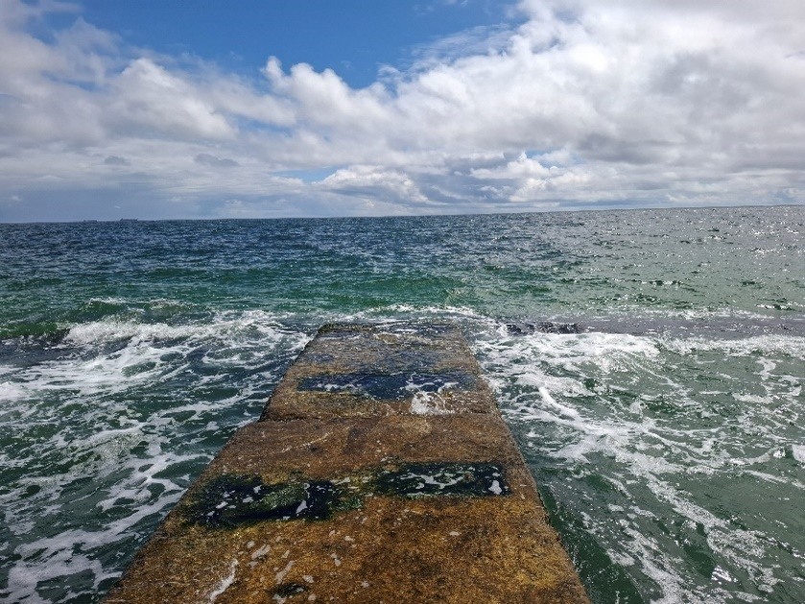

Рисунок 2.1− Загальний вигляд морської води, відібраної для аналізу

Дослідження охоплювало північно-західний сектор, у межах виключної економічної зони України − регіоні з унікальними природними умовами та географічними особливостями, що суттєво впливають на динаміку забруднень.
Місця відбору проб проілюстровано на рис. 2.2 [45], вони визначалися з урахуванням варіацій екологічних чинників та потенційного впливу діяльності людини. Їх опис і координати наведено в табл. 2.1.
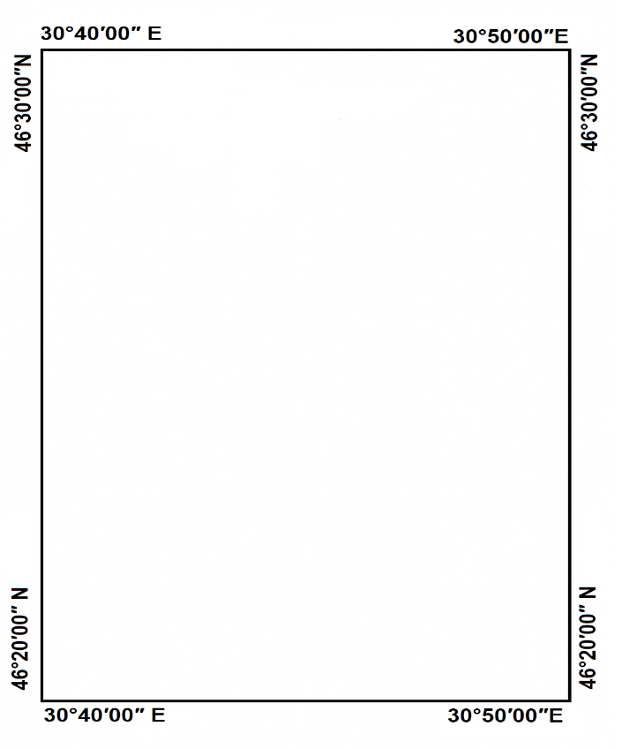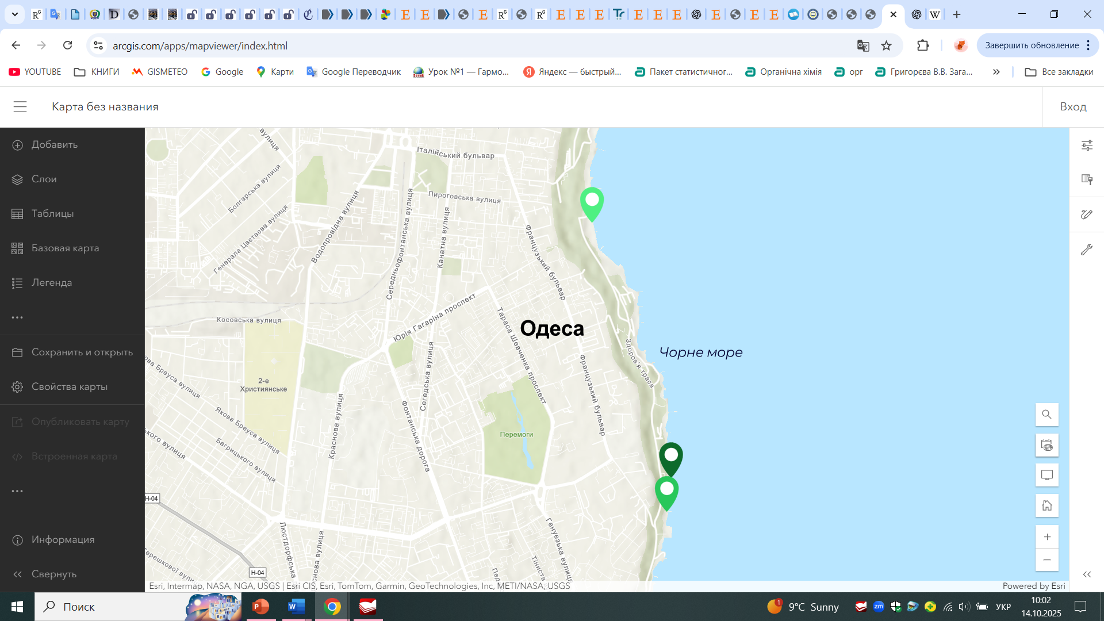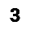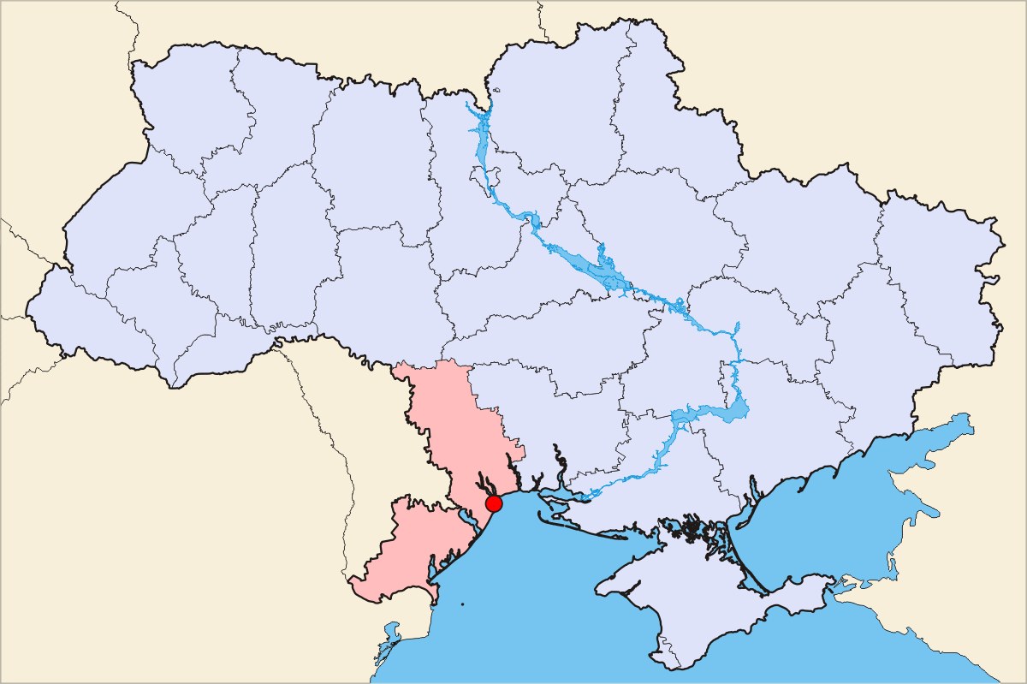
Ukraine

Рисунок 2.2− Розташування станцій відбору проб морської води
у досліджуваній зоні

Таблиця 2.1 − Координати точок відбору проб
№ | Місце розташування | Широта | Довгота
1 | 2 | 3 | 4
1 | Пляж Аркадія | 46°25.736′ | 30°46. 93′
2 | Мис Малий Фонтан | 46°26.306′ | 30°46.350′
3 | Чорноморський яхтклуб | 46°27.588′ | 30°45.921′

2.2 Відбір проб морської води

Проби відбираються відповідно до вимог ISO 5667-1:2023, ISO 5667-6:2014, ДСТУ ISO 5667-9:2005 та ДСТУ ISO 5667-3:2001, які встановлюють загальні принципи, порядок і технічні умови відбору проб природних вод для подальшого лабораторного аналізу [46-49].
Від правильності відбору проб води залежить подальший хід хімічного аналізу та достовірність отриманих результатів. Проби необхідно відбирати у заздалегідь підготовлений, промаркований, ретельно вимитий і висушений посуд − скляний або поліетиленовий, який перед відбором кілька разів промивають досліджуваною водою. Після заповнення посудину щільно закривають кришкою, щоб уникнути контакту проби з атмосферним повітрям.
Процес відбору проб та виконання аналізу проводили із дотриманням встановленої послідовності:
- визначали прозорість і забарвленість води за допомогою диска Секкі у денний час при хвилюванні моря менше 3 балів;
- вимірювали температуру поверхневого шару води in situ [50];
- відбирали воду за допомогою полімерного відра, яке попередньо тричі ополіскували водою з місця відбору. При стаціонарних спостереженнях брали з глибини 0,3-0,5 м, щоб забезпечити репрезентативність проби та уникнути впливу міжфазного шару «повітря-вода», де зазвичай накопичуються органічні речовини;
- з відра воду розливали у спеціальні калібровані склянки для визначення розчиненого кисню (дві паралелі), БПК-5 (дві паралелі) та фіксували розчинений кисень;
- зразки для визначення фізико-хімічних параметрів відбирали
у 2-літрові поліетиленові пляшки; збір 3 л проб морської води здійснювали із застосуванням пляшок Niskin, призначених для мінімізації ризику вторинного забруднення, з метою подальшої ідентифікації специфічних компонентів (ХОП, ПХБ та ПАВ);
- фіксували дані про дату, час і метеорологічні умови під час відбору проб.
Відбір проб проводили із берега Чорного моря у безпечних місцях із дотриманням правил техніки безпеки. Під час роботи обов’язковим є використання нітрилових рукавичок; забороняється паління та потрапляння сторонніх забруднювачів у проби [51,52].

2.3 Визначення фізико-хімічних показників: pH, БСК₅ та солоність

Одним із показників водного розчину є pH − це від’ємний логарифм концентрації йонів Гідрогену [H⁺], що містяться у водному розчині, тобто:

pH = −lg[H⁺] (2.1)

Електрометричний метод визначання рН базується на вимірюванні електрорушійної сили електрометричної комірки, яка складається з вимірюваного розчину, скляного електрода і електрода порівняння.
На електрометричне визначення pH не впливають колір, каламутність та вміст окисників, відновників і солей. Водночас температура, деякі гази, органічні та завислі речовини можуть спричиняти похибки, тому перед вимірюванням пробу слід відстояти й занурювати електроди у відстояний шар.
Визначення рН води проводилось потенціометричним методом із використанням лабораторного pH-метра WTW inoLab pH 720 та комбінованого скляного електрода SenTix® 81 з вбудованим температурним датчиком
(рис. 2.3). Прилад забезпечує автоматичну температурну компенсацію, точність вимірювань до ±0,1 pH. Діапазон вимірювань − від 1,0 до 10,0 pH включно. Перед початком роботи pH-метр калібрувався за допомогою стандартних буферних розчинів. Вимірювання здійснювались згідно з вимогами МВВ № 081/12-0317-06 та ДСТУ 4077-2001 [53, 54].

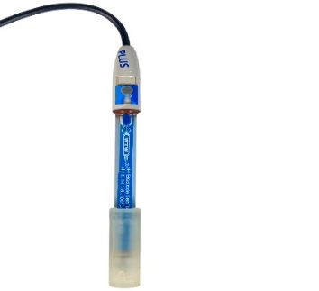
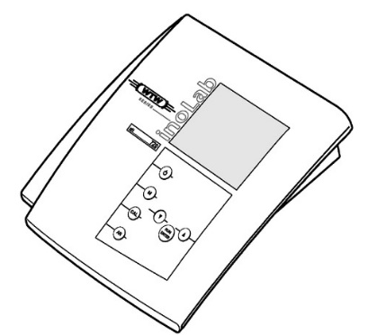

Рисунок 2.3− InoLab pH 720 та SenTix 81

Солоністю морської води (S %) називають виражену у грамах сумарну масу всіх твердих розчинених речовин, що містяться в 1 кг морської води, за умови, що бром і йод заміщені еквівалентною кількістю хлору, всі вуглекислі солі переведені в оксиди.
Електрометричний метод визначення солоності ґрунтується на вимірюванні відносної електропровідності морської води за допомогою безконтактного індукційного солеміру ГМ-65 (рис. 2.4), що дозволяє прискорити процес і, в принципі, підвищити точність її визначення порівняно з аргентометричним титруванням.

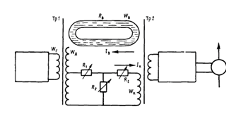
Рисунок 2.4 – Спрощена схема солеміра: TР₁, ТР₂ − тороїдальні трансформатори; Wг − обмотка генератора; Wд − обмотка дільника; Wк − компенсаційна обмотка; R_{B} −опір короткозамкнутого рідинного витка; R₁,R₂, Rt − опори термокомпенсаційного ланцюга
Перед вимірюванням проби витримували біля солеміра 2-3 год. для термокомпенсації. Калібрування залишалося чинним для всієї серії вимірювань; комірку промивали лише за потреби − перед перевіркою калібрування, при різкій зміні солоності або на початку нової серії. Після калібрування нормальну воду зливали, комірку двічі промивали досліджуваною пробою, заповнювали її новою порцією без повітряних бульбашок і вимірювали електропровідність у порядку зростання солоності. Значення електропровідності зчитували при встановленій на нуль стрілці індикатора [55].
Отримані значення електропровідності переводили у солоність відповідно до стандарту PSS-78 [56]. Розрахунок солоності виконували методом найменших квадратів за поліноміальною регресійною залежністю між солоністю та відносною електропровідністю (R₁₅) за формулою 2.2:

S ‰= - 0.08996 + 28.29720 R₁₅ + 12.80832 R²₁₅ - 10.67869 R³₁₅ + 5.98624 R⁴₁₅ - 1.32311 R⁵₁₅ | (2.2)

де: коефіцієнт провідності R₁₅ − відношення електропровідності зразка води до електропровідності еталонної води з солоністю 35 ‰, за умови, що обидва зразки мають однакову температуру (15°C) і перебувають під стандартним атмосферним тиском

Виміряну відносну електропровідність, отриману при температурі T, перераховують до стандартної температури 15 ⁰C із використанням емпіричної температурної поправки (UNESCO) за формулою 2.3:

R₁₅=Rt +10⁻⁵Rt (Rt −1)(T−15)[96.7−72Rt +37.3Rt² −(0.63+0.21Rt²) (T−15)] | (2.3)

де: Rt − відносна електропровідність проби морської води при температурі T (°C); T − температура під час вимірювання.
У діапазоні солоності 4,993-27,013 ‰ похибка вимірювань не перевищує ± 0,03 ‰ [57].
Розчинений у морській воді кисень визначали за однією з модифікацій об’ємного методу Вінклера [58]. Вимірювання здійснювали відповідно до МВВ 081/12-0008-01 за допомогою титратора TitroLine® 6000/7000 [59].
Метод ґрунтується на окисненні Мn²⁺ розчиненим О₂ до Мn(ОН)₂, нерозчинного у воді бурого осаду.
У кислому середовищі МnО(ОН)₂ окиснює I⁻ до I₂, кількість якого визначають титруванням розчином Na₂S₂O₃.

Мn²⁺ + 2 OН ⁻→ Мn (ОН)₂
2 Мn (OН )₂ + О₂ → 2 МnО(ОН)₂
MnО(OН)₂ + 2 I⁻ + 4 Н₃О⁺ → Мn²⁺ + I ₂ + 7 Н₂О
I₂ + 2 Na₂S₂О₃ → Na₂S₄О₆ + 2 NaI

Із рівнянь видно, що кількість йоду, що виділився еквімольний кількості
молекулярного кисню. Мінімально обумовлена цим методом концентрація кисню становить 0,06 мл/л при точності ±0,02 мл/л.
Проведення аналізу: проби для визначення розчиненого кисню фіксували одразу після відбору, додаючи по 1 мл розчину MnSO₄ та лужного розчину KI у склянку без повітряних бульбашок. Після герметичного закривання пробу перемішували перевертанням до утворення осаду. Зафіксовані проби зберігали у темному місці до 24 год. при температурі нижче 10 ⁰C або до 4 год. при вищій. Після внесення 2 мл H₂SO₄ осад розчиняли і титрували стандартним розчином Na₂S₂O₃ з крохмальним індикатором до зникнення синього забарвлення.

Концентрацію кисню у мл/л обчислюють за формулою 2.4:

$$O_{2}=\frac{111.96 n k}{V-2}$$ | (2.4)
де: n − точне значення бюретки (мл), k − поправковий коефіцієнт до молярності розчину тіосульфату натрію, V-2− номінальний об’єм склянки (л), за вирахуванням 2 мл доданих реактивів

Поправковий коефіцієнт k визначають шляхом титрування за йон-йодатом (або бійодатом) у кислому розчині:

IO₃⁻+5I⁻+6H₃O ⁺→2I₂+9H₂O
6S₂O₃²⁻+2I₂→3S₄O₆²⁻+6I

Коефіцієнт k нормальності розчину тіосульфату натрію обчислюю за формулою 2.5:
$$k=\frac{a}{b}$$ | (2.5)

де a − істинний об’єм каліброваної піпетки; b − істинний відлік за каліброваною бюреткою.

Відносний вміст розчиненого кисню у % розраховують за формулою 2.6:

$$O_{2}\%=\frac{O_{2}⋅100}{O_{2}^{'}}$$ | (2.6)

де: O₂ − концентрація розчиненого кисню, мл/л; O₂′ − концентрація кисню, розчиненого у морській воді при температурі in situ і солоності S ‰
Біохімічним споживанням кисню (БСК) називають кількість кисню, виражену у мг, необхідну для окиснення органічних та неорганічних сполук, які знаходяться у 1 дм³. Визначення БСК проводили відповідно до КНД 211.1.4.024-95 та МВВ 081/12-0014-01 [60, 61]. Діапазон вимірювань БСК₅ становить від 0,5 до 15 мг O₂/дм³ включно.
Суть полягає у контролі зміни концентрації розчиненого кисню у пробі води за період інкубації 5 діб.
Розрахунковим методом, за різницею масових концентрацій розчиненого кисню в пробі до і після 5 діб інкубації визначають БСК5 за формулою 2.7:
БСК₅ =ρд (O₂) −ρп (O₂) (2.7)

де: БСК₅−величина біохімічного споживання кисню, мг O₂/дм³;
ρд(O₂) − вміст розчиненого кисню до інкубації, мг O₂/дм³; ρп (O₂) − вміст розчиненого кисню після 5 діб інкубації, мг O₂/дм³

2.4 Визначення вмісту завислих речовин гравіметричним методом

«Завислі речовини» − речовини, що залишаються на фільтрі після застосування певного способу фільтрування. Їх визначають або безпосередньо після фільтрування проби шляхом висушування осаду при температурі 105 ⁰C до постійної маси та подальшого зважування або опосередковано по різниці між загальним вмістом домішок і кількістю розчинених речовин. Діапазон вимірювань завислих речовин становить від 1 до 10 мг/дм³.
Хід визначення здійснено відповідно до вимог КНД 211.1.4.039-95 [62]. Попередньо зважений мембранний фільтр закріплювали у приладі
(рис. 2.5), після чого пробу об’ємом 100-500 мл фільтрували із застосуванням відсмоктування. Частинки, що прилипли до стінок, змивали дистильованою водою на фільтр. Після фільтрування фільтр з осадом підсушували на повітрі, потім − у сушильній шафі Memmert UNB 400 при температурі 40-50 ⁰C і остаточно висушували протягом 1 год. при 105 ⁰C до сталої маси, після чого зважували. Для визначення залишку після прожарювання фільтр із висушеним осадом переносили у прожарений та попередньо зважений платиновий тигель, прожарювали при температурі 600 °C до сталої маси, охолоджували в ексикаторі та зважували.

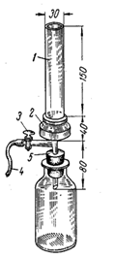
Рисунок 2.5 – Прилад Оліхова для фільтрування через мембранні фільтри:
1 − скляна трубка; 2 −металева оправа фільтра; 3 − металевий кран;
4 − гумова трубка; 5 − гумова пробка

Вміст завислих речовин (х), залишку після прожарювання (у) та втрат при прожарюванні (z) у мг/л обчислюють за формулою 2.8:

$$x=\frac{\left(m1-m2\right)⋅1000}{V}; y=\frac{\left(m3-m4\right)⋅1000}{V}; z = x - y$$ | (2.8)

де: m₁ − маса мембранного фільтра з висушеним осадом після фільтрування, мг; m₂ − маса чистого мембранного фільтра, мг; m₃ − маса тигля з залишком після прожарювання,мг; m₄− маса тигля, мг; V− об’єм проби, взятої для визначення, мл
2.5 Визначення хлорорганічних пестицидів та поліхлорованих біфенілів газохроматографічним методом

Метод ґрунтується на вилученні хлорованих вуглеводнів із проби води органічним розчинником, очищенні екстракту від домішок коекстрагованих речовин та подальшому детектуванні у сконцентрованому екстракті за допомогою газового хроматографа, оснащеного детектором захоплення електронів. Ідентифікацію здійснюють за часом утримування шляхом порівняння з контрольними зразками ХОП і ПХБ. Кількісне визначення проводять за висотою піків на хроматограмах відносно градуювальних розчинів ХОП і ПХБ.
Деякі поліхлоровані біфеніли (ПХБ) і хлорорганічні пестициди (ДДТ, ДДЕ, ДДД) мають подібні часи утримування, що ускладнює їх розділення під час газохроматографічного аналізу. Зокрема, піки п,п′-ДДЕ та п,п′-ДДД збігаються відповідно з піками ПХБ-4 і ПХБ-9, а п,п′-ДДТ розташовується поблизу піка ПХБ-10. Для їх достовірного кількісного визначення застосовують попереднє хімічне розділення, а саме дегідрохлорування 2 н розчином NaOH для визначення п,п′-ДДТ і п,п′-ДДД, або окисненню хромовою кислотою для визначення п,п′-ДДЕ за різницею висот піків до та після реакції (ступінь реакції ~85 %) (рис. 2.6) [63].

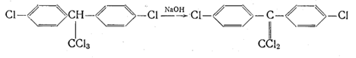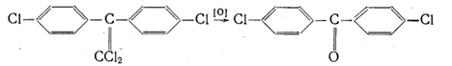
Рисунок 2.6 − Реакції лужного дегідрохлорування розчином NaOH
та окиснення за допомогою H₂CrO₄
Органічні забруднюючи речовини у пробах води визначали додаючи до проби перед екстрагуванням внутрішні стандарти 2,4,5-трихлорбіфеніл
(ПХБ -29) та 9,10-дигідроантрацен (фенантрен-d10) для оцінки ефективності відновлення аналітичних процедур.
Екстрагували з води методом рідинно-рідинної екстракції відповідно до EPA Method 3520C з використанням гексану під час високошвидкісного вортексування. Органічну фазу відокремлювали від води в ділильній воронці. Після екстрагування проводили концентрування в турбо-випарнику під струмом азоту. Отриманий гексановий екстракт висушували, упарювали до приблизно 1 мл, за потреби очищували та аналізували методом газової хроматографії з детектором захоплення електронів (GC-ЕCD) з використанням однієї капілярної колонки згідно з ММВ № 10/09-09 [63, 64].
Концентрацію поліхлорованих біфенілів і хлорорганічних пестицидів визначали на газовому хроматографі 7890B (Agilent, США), оснащеному детектором захоплення електронів (GC-ECD). Основні аналітичні умови проведення визначення наведені в табл. 2.2.
Концентрацію аналіту в пробі води (у нг/л) розраховують за формулою 2.9:

$$A=A^{'}×\frac{C_{\text{в}}}{50}×2.5$$ | (2.9)

де: A − концентрація аналіту в пробі, нг/л; А′ − концентрація аналіту у вихідному розчині, нг/мл; $C_{\text{в}}-$концентрація внутрішнього стандарту у пробі, нг/мл; 50 − концентрація внутрішнього стандарту, доданого до проби, нг/мл; 2,5 − об’єм проби, л

Таблиця 2.2 − Аналітичні умови визначення газохроматографічним методом
Параметр | Умови аналізу
1 | 2
Інструмент | Газовий хроматограф 7890B (Agilent, США)  з детектором захоплення електронів  (15 мілікюрі нікелю 63 G2397A ECD)
Колонка | HP-5 (30 м × 0,32 мм × 0,25 мкм)
Газ-носій | He, швидкість потоку 2 мл/хв
Газ продувки детектора | N₂, швидкість потоку 30 мл/хв
Інжектор | З діленням потоку, температура 250 ⁰C,  об’єм зразка − 1 мкл
Температурна програма печі | 70 ⁰C (1 хв) → 150 ⁰C зі швидкістю 10 ⁰C/хв, (0 хв) → 240 ⁰C зі швидкістю 4 ⁰C/хв, (10 хв)
Аналітичні стандарти для калібрування | α-, β-, γ-HCH (Sigma-Aldrich, США); PCB total  AR-1254, AR-1260 (Supelco, США); PCB-8, PCB-8,  PCB-18, PCB -28, PCB-31, PCB-52, PCB-49, PCB-44, PCB-66, PCB-110, PCB-149, PCB-118, PCB-153,  PCB-138, PCB-183, PCB-174, PCB-177, PCB-180, PCB-170, PCB-194, PCB-199 (Dr. Ehrenstorfer, ULTRA Scientific)
Програмне забезпечення | ChemStation (Agilent, США)

2.6 Визначення поліциклічних ароматичних вуглеводнів хромато-мас-спектрометричним методом

Додавання внутрішніх стандартів та подальше екстрагування проб морської води виконували відповідно до процедур, наведених у п. 2.5.
Відповідно до методики EPA Method 8270C [64], напівлеткі органічні сполуки вводили в систему GC/MS шляхом ін’єкції екстракту проби в газовий хроматограф (GC) із капілярною колонкою з вузьким внутрішнім діаметром із плавленого кварцу. Температурну програму колонки задавали з метою розділення аналітів, після чого вони детектувались мас-спектрометром, з’єднаним із газовим хроматографом.
Аналіз виконували на газовому хроматографі 7890A (Agilent, США), з’єднаному з мас-спектрометром 5975C, оснащеним PTV-інжектором і капілярною колонкою DB-5MS (30 м × 0,25 мм × 0,25 мкм). Газ-носій − гелій зі швидкістю потоку 1,2 мл/хв. Інжектор працював при температурі 50 ⁰C, вентиляція розчинника тривала 1 хв., об’єм зразка −15 мкл, режим інжекції − без поділу потоку (splitless). Кінцева температура інжектора − 300 ⁰C, швидкість підвищення 600 ⁰C/хв. Температуру колонки програмували в діапазоні 60-310 ⁰C: 60 ⁰C (7 хв. витримка) → 200 ⁰C (10 ⁰C/хв, 1 хв. витримка) → 310 ⁰C (7 ⁰C/хв, 5 хв. витримка), що забезпечувало повне елюювання компонентів. Мас-детектор працював у режимі SIM (Selective Ion Monitoring); температура іонного джерела (MS Source) становила 230 ⁰C, квадруполя(MS Quad) − 150 °C. Для калібрування використовували стандартні суміші ПАВ: нафтален, антрацен, флуорантен, бензо(k)флуорантен, бензо(a)пірен, бензо(g,h,i)перилен, бензо(b)флуорантен, фенантрен, бензо(a)антрацен, хризен, флуорен, аценафтен, пірен (Supelco, США), а також індено(1,2,3-cd)пірен і дибензо(a,h)антрацен (ULTRA Scientific, США) (рис. 2.7) [65]. Ідентифікацію сполук проводили за мас-спектрами, порівнюючи їх із автентичними стандартами. Кількісне визначення здійснювали за співвідношенням інтенсивності основного (кількісного) іона до внутрішнього стандарту, використовуючи п’ятиточкову калібрувальну криву.

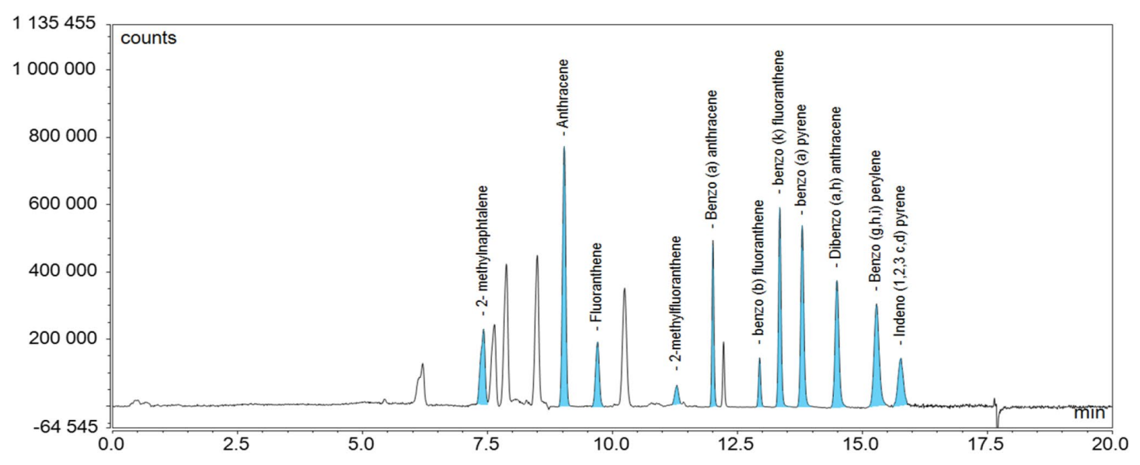

Рисунок 2.7− Хроматограми стандартних розчинів ПАВ

Розрахунок коефіцієнтів відгуку (RF) для кожного цільового аналіту відносно одного з внутрішніх стандартів здійснюють за формулою 2.10:

$$RF=\frac{A_{s}×C_{is}}{A_{is}×C_{s}}$$ | (2.10)

де: A_{s} − площа піка (або висота) аналіту чи сурогату; A_{is}− площа піка (або висота) внутрішнього стандарту; C_{s}− концентрація аналіту чи сурогату, мкг/л; C_{is}− концентрація внутрішнього стандарту, мкг/л.

Концентрацію аналіту в пробі води (у нг/л) розраховують за формулою (2.9, п. 2.5).
Для аналізу даних було використано програмне забезпечення Chem Station (Agilent, США) та AMDIS.

2.7 Статистична обробка експериментальних даних

Метою більшості хімічних експериментів є кількісне дослідження властивостей речовин. На результати впливають випадкові чинники, що виникають під час вимірювань і обробки даних, спричиняючи розкид значень.
Для забезпечення достовірності висновків необхідно оцінювати основні статистичні характеристики, зокрема: n – загальну кількість вимірювань, $\overline{X}$–середнє арифметичне значення, $σ$ – середнє квадратичне відхилення, ∆ – стандартну похибку середнього, $t$ – критерій достовірності за Ст’юдентом та $Δx$-довірчій інтервал, які розраховують за формулами 2.11-2.15. Крім того, важливо перевіряти статистичні гіпотези [66-68].

$$\overline{X}=\frac{x_{1}+x_{2}+⋯+x_{n}}{n}$$ | (2.11)

де n – це кількість вимірів певної ознаки

$$σ=\sqrt{\frac{\sum_{i=1}^{n}{{\left(x_{i}-\overline{X}\right)}^{2}}}{n-1}}$$ | (2.12)
$$D\left(X\right)=σ^{2}$$ | (2.12)

де x_{i} – значення і-тої варіанти, і=1, ..., n, $\overline{X}$ – середнє арифметичне, n – об’єм вибіркової сукупності, $D$ – дисперсія

$$Δ=\frac{σ}{\sqrt{n}}$$ | (2.13)

де $σ$– середнє квадратичне відхилення, n – об’єм вибіркової сукупності

$$t=\frac{X_{1}-X_{2}}{\sqrt{Δ_{1}^{2}+Δ_{2}^{2}}}$$ | (2.14)

де: $X_{1}-X_{2}$– середні значення в групах, $Δ_{1}^{2}+Δ_{2}^{2}$ – похибки репрезентативності в групах. Обчислений критерій t порівнюється зі стандартним (табличним) значенням критерія Ст’юдента t_{st} для n = n₁ + n₂ − 2 , де n₁ та n₂ – кількість вимірів у групах.

$$Δx=\overline{X}±t⋅\frac{σ}{\sqrt{n}}$$ | (2.15)

де $\overline{X}$ −середнє значення вибірки, $t$ -коефіцієнт Стьюдента, $σ$ −стандартне відхилення вибірки, n — кількість вимірювань

Для оцінки стану забруднення води використаний коефіцієнт забруднення (Кз), який відображає концентрацію всіх забруднюючих речовин в окремий проміжок часу в заданому районі і розраховується як сума відношень концентрації кожної ЗР до її ГДК за формулою 2.16:

$$CR_{i}=\frac{C_{\text{забр},i}}{C_{\text{ГДК},i}}{;K}_{z}=\frac{1}{n}\sum_{i=1}^{n}{CR_{i}}$$ | (2.16)

де: C_{забр} − середня концентрація ЗР ; C_{ГДК} −гранично допустима концентрація; n −кількість забруднювачів, врахованих у розрахунку

Для обробки та візуалізації експериментальних даних використовували програмне забезпечення MS Excel 365.

3 експериментальна частина
3.1 Результати визначення фізико-хімічних показників: pH, БСК₅ та солоність

Фізико-хімічний показник pH є одним із ключових параметрів, що характеризують кислотно-лужний баланс морської води та впливають на біогеохімічні процеси у водному середовищі.
Як показано в табл. 3.1 значення pH на всіх досліджуваних станціях залишалися в межах слабколужного середовища.

Таблиця 3.1 − Результати статистичного аналізу pH морської води на досліджуваних станціях протягом двох місяців (n = 8; P = 0,95)
Назва  станцій | pH, од. pH |  |  |  |  | ГДЗ
Назва  станцій | min | max | $$\overline{X}$$ | $$Δ$$ | $$Δx$$ | ГДЗ
1 | 2 | 3 | 4 | 5 | 6 | 7
Пляж  Аркадія | 7,43 | 8,42 | 8,04 | 0,14 | 8,04±0,33 | 6,50-8,50
Мис Малий Фонтан | 7,40 | 8,44 | 8,10 | 0,15 | 8,10±0,37 | 6,50-8,50
Чорноморський яхтклуб | 7,93 | 8,31 | 8,13 | 0,12 | 8,13±0,28 | 6,50-8,50

Значення pH морської води на досліджуваних станціях були в межах 7,40-8,44. Середні значення рН становили 8,04±0,14; 8,10± 0,15 та 8,13 ± 0,12
(рис. 3.1) відповідно, що є типовими для морських екосистем і не виходять за межі гранично допустимих значень (рН = 6,50‐8,50) [69]. Для кожної вибірки обчислено 95% довірчі інтервали: пляж Аркадія: рН = 7,71‐8,37; Мис Малий Фонтан: рН = 7,74‐8,47; Чорноморський яхтклуб: рН = 7,85‐8,41.

Рисунок 3.1 ‒ Графік варіації середніх значень pH морської води
з урахуванням похибки

Порівняння середніх значень pH за допомогою двостороннього t-тесту Стьюдента показало відсутність статистично значущих відмінностей між станціями (усі p > 0,05), що свідчить про однорідність кислотно-лужного режиму прибережних вод, стабільно лужний характер середовища без локальних відхилень та відсутність ознак кислотного забруднення.
Одночасно з визначенням pH вимірювалася температура для забезпечення комплексної оцінки гідрохімічного стану досліджуваної акваторії. Було встановлено, що температура морської води (табл. 3.2) мала подібний профіль на всіх досліджуваних станціях узбережжя Одеси протягом періоду спостережень та коливалася в межах від 9,0 до 20,5 ºС.
На рис. 3.2 наведено зміну температури морської води на трьох станціях упродовж двох місяців. Пунктирна поліноміальна лінія тренду (2-го ступеня) відображає характер коливань температури у часі, демонструючи нелінійну динаміку змін та плавне підвищення її значень із наближенням літнього періоду. Такий тип залежності є характерним для сезонних змін гідрологічних умов Чорного моря.
Таблиця 3.2 – Динаміка температури морської води протягом травня-червня
Кількість  та похибка вимірювань, Р=0,95  Δ=$±2$°C | Пляж Аркадія | Мис Малий Фонтан | Чорноморський яхтклуб
1 | 2 | 3 | 4
1 | 12,70 | 12,60 | 15,00
2 | 9,00 | 10,10 | 10,00
3 | 13,80 | 13,90 | 13,20
4 | 13,30 | 13,70 | 13,80
5 | 15,90 | 16,60 | 16,20
6 | 15,20 | 16,50 | 16,60
7 | 20,20 | 20,50 | 20,30
8 | 17,60 | 16,40 | 17,00

Рисунок 3.2 ‒ Поліноміальна апроксимація коливань температури води
Розрахунок солоності здійснювався за формулами 2.2 та 2.3
(див. підрозділ 2.3).
Показники солоності на досліджуваних станціях варіювали у межах від 14,34‰ до 17,11‰ (табл. 3.3). Найнижча солоність була зафіксована біля Чорноморського яхтклубу, ймовірно, через вплив прісноводного притоку, тоді як вищі значення в Аркадії можуть бути пов’язані з більшою глибиною та слабшим прісноводним стоком.
Середні значення становили 16,10±0,18‰; 15,98±0,20‰ та 15,44±0,25‰. Відповідні 95% довірчі інтервали становлять: Аркадія 15,67‐16,53‰; Мис Малий Фонтан 15,51‐16,45‰, Чорноморський яхтклуб 14,85‐16,03‰.
Усі отримані значення знаходяться в межах гранично допустимих значень (ГДЗ) для морських вод Чорного моря ‒ 12,00‐18,00‰ [69], що вказує на нормальний соляний баланс і відсутність значного антропогенного впливу на гідрологічний режим досліджуваної акваторії.

Таблиця 3.3 – Статистична обробка солоності за двомісячний період
(n = 8; P = 0,95)
Назва станцій | Солоність S,‰ |  |  |  |  | ГДЗ
Назва станцій | min | max | $$\overline{X}$$ | $$Δ$$ | $$Δx$$ | ГДЗ
1 | 2 | 3 | 4 | 5 | 6 | 7
Пляж Аркадія | 15,28 | 17,11 | 16,10 | 0,18 | 16,10±0,43 | 12,00- 18,00
Мис Малий Фонтан | 15,15 | 17,00 | 15,98 | 0,20 | 15,98±0,47 | 12,00- 18,00
Чорноморський яхтклуб | 14,34 | 16,46 | 15,44 | 0,25 | 15,44±0,59 | 12,00- 18,00

Статистичний аналіз за критерієм Стьюдента показав, що солоність у досліджуваній акваторії Чорного моря має просторову неоднорідність. Різниця між станціями Аркадія та Мис Малий Фонтан не є статистично значущою (t = 1,20 < 2,145; p > 0,05), ці дві станції мають подібний рівень солоності. Водночас, солоність на станції Чорноморський яхтклуб є статистично значуще нижчою порівняно з обома іншими станціями (Аркадія: t = 6,02 > 2,145; Мис Малий Фонтан: t =4,83 > 2,145; p < 0,05).
На рис. 3.3 подано графічне порівняння солоності між станціями, яке демонструє поступове зниження її значень у напрямку від Аркадії до Чорноморського яхтклубу. Виявлена тенденція відображає вплив гідрологічних умов узбережжя та особливостей водної циркуляції.

Рисунок 3.3 ‒ Солоність на трьох станціях у межах
гранично допустимого діапазону

Проведення кореляційного аналізу між температурою води та солоністю, у якому дані всіх станцій були об’єднані, дозволило оцінити загальний характер взаємозв’язку між цими параметрами у прибережній зоні Чорного моря. Отримане рівняння регресії y = 0,3487x + 10,645 із коефіцієнтом детермінації R² = 0,6483 свідчить про помірний позитивний кореляційний зв’язок.
Рівняння регресії (рис. 3.4) показує, що на кожне підвищення температури на 1 °C влітку солоність збільшується приблизно на 0,34‰. Коефіцієнт детермінації показує, що близько 63% зміни солоності можна пояснити змінами температури. Це свідчить про те, що на солоність впливають і інші фактори, окрім температури. Решта частки залежить від дії додаткових процесів, таких як апвелінг (підйом холодних, високосолоних, з низьким вмістом кисню та збагачених поживними речовинами глибинних вод), випаровування, а також прісноводний стік, які істотно впливають на формування солоності у прибережній зоні Чорного моря.

Рисунок 3.4 ‒ Діаграма розсіювання солоності від температури

Для розрахунку концентрації розчиненого кисню, його відносного вмісту у % та БСК₅ було використано формули 2.4, 2.6 та 2.7 (див. підрозділ 2.3). У табл. 3.4 наведені статистичні характеристики, розглянутих елементів.
Показники розчиненого кисню (O₂ I та O₂ V) на станціях коливалися в межах 7,49-11,26 мг О₂/дм³. Середні значення двох паралельних вимірювань (O₂ср) для (O₂I) та (O₂ V) (рис. 3.5), а також 95 % довірчі інтервали відповідали нормативу для прибережних вод (≥ 4 мг/л) [69], що свідчить про задовільний рівень аерації водного середовища; парні порівняння за t-критерієм Стьюдента показали відсутність статистично значущих відмінностей між станціями у обох серіях (p > 0,05).
Таблиця 3.4 – Статистичні характеристики гідрохімічних показників на трьох станціях (n = 8; P = 0,95)
Показники |  | Аркадія | Мис М.  Фонтан | Чорноморський яхтклуб | ГДЗ
1 |  | 2 | 3 | 4 | 5
O₂ I  мг/дм³ ср | min | 8,74 | 8,48 | 8,80 | не нижче ніж 4,0
O₂ I  мг/дм³ ср | max | 10,28 | 11,26 | 10,68 | не нижче ніж 4,0
O₂ I  мг/дм³ ср | $$\overline{X}$$ | 9,53 | 9,78 | 9,79 | не нижче ніж 4,0
O₂ I  мг/дм³ ср | $$Δ$$ | 0,22 | 0,37 | 0,26 | не нижче ніж 4,0
O₂ I  мг/дм³ ср | $$Δx$$ | 9,53±0,54 | 9,78±0,90 | 9,79±0,64 | не нижче ніж 4,0
O₂V мг/дм³  ср | min | 7,69 | 7,49 | 7,90 | не нижче ніж 4,0
O₂V мг/дм³  ср | max | 9,52 | 10,69 | 9,52 | не нижче ніж 4,0
O₂V мг/дм³  ср | $$\overline{X}$$ | 8,46 | 8,71 | 8,72 | не нижче ніж 4,0
O₂V мг/дм³  ср | $$Δ$$ | 0,26 | 0,44 | 0,24 | не нижче ніж 4,0
O₂V мг/дм³  ср | $$Δx$$ | 8,46±0,64 | 8,71±1,08 | 8,72±0,59 | не нижче ніж 4,0
БСК₅ мг/дм³ | min | 0,61 | 0,56 | 0,60 | не вижче ніж 3,0
БСК₅ мг/дм³ | max | 2,07 | 1,57 | 1,63 | не вижче ніж 3,0
БСК₅ мг/дм³ | $$\overline{X}$$ | 1,07 | 1,07 | 1,07 | не вижче ніж 3,0
БСК₅ мг/дм³ | $$Δ$$ | 0,20 | 0,15 | 0,13 | не вижче ніж 3,0
БСК₅ мг/дм³ | $$Δx$$ | 1,07±0,49 | 1,07±0,37 | 1,07±0,32 | не вижче ніж 3,0
О₂% нас. | min | 97,4 | 100 | 94 | 96-100  (оптимальне насичення)
О₂% нас. | max | 108 | 111 | 113 | 96-100  (оптимальне насичення)
О₂% нас. | $$\overline{X}$$ | 102,5 | 106,6 | 105,5 | 96-100  (оптимальне насичення)
О₂% нас. | $$Δ$$ | 1,07 | 1,54 | 1,87 | 96-100  (оптимальне насичення)
О₂% нас. | $$Δx$$ | 102,5±2,5 | 106,6±3,6 | 105,5±4,4 | 96-100  (оптимальне насичення)
Рисунок 3.5 ‒ Графік варіації середніх значень розчиненого кисню з урахуванням похибки

БСК₅ протягом періоду спостережень мало мінливий характер та варіювало в межах 0,56-2,07 мгО₂/дм. Середні значення з похибками наведені на рис. 3.6. Розраховані 95 % довірчі інтервали підтверджують низький рівень органічного забруднення (≤ 3 мг О₂/дм³) [69] та відсутність статистично значущих відмінностей між станціями (p > 0,05).

Рисунок 3.6 ‒ Графік середніх значень БСК₅ з урахуванням похибки
Рівень насичення води киснем знаходився в межах 94%-111%. Середні значення з похибками 102,5±1,07%; 106,6±1,54%; 105,5±1,87% та класифікацією якості наведено на рис. 3.7 [70]. Значення вказують на легке перенасичення води киснем, що може бути пов’язане з інтенсивним фотосинтезом фітопланктону у денний період або активним перемішуванням водної товщі. Парні порівняння за t-критерієм Стьюдента показали відсутність статистично значущих відмінностей між станціями (t ≈ 2,34-2,35, p > 0,05).

Рисунок 3.7 ‒ Порівняння середніх значень насичення води киснем (%)
із класифікацією якості

3.2 Вміст завислих речовин у морській воді

Завислі речовини розраховано згідно формули 2.8 (див. підрозділ 2.4). Показники маси на досліджуваних станціях коливалися в межах
1,06-7,24 мг/дм³. Найнижче середне значення зафіксовано в яхтклубі, що може бути пов’язано з меншою антропогенною активністю та кращими умовами самоочищення. Найвище ‒ відмічено в районі пляжу Аркадія, що ймовірно зумовлено активним рекреаційним навантаженням і посиленим надходженням зважених частинок з поверхневим стоком. Розраховані середні значення
за t-критерієм Стьюдента показали, що різниця між станціями статистично незначуща (p > 0,05) (табл. 3.5).
Досліджені ділянки (рис. 3.8) належать до «хорошого» або «задовільного» стану води (1-5 мг/дм³), що свідчить про помірне антропогенне навантаження та відсутність критичного забруднення.

Таблиця 3.5 – Статистичні параметри маси завислих речовин (мг/дм³)
на різних станціях спостереження (n = 8; P = 0,95)
Показник |  | Аркадія | Мис М.  Фонтан | Чорноморський яхтклуб
1 |  | 2 | 3 | 4
Завислі речовини, мг/дм³ | min | 1,06 | 1,29 | 1,11
Завислі речовини, мг/дм³ | max | 7,24 | 6,54 | 4,94
Завислі речовини, мг/дм³ | $$\overline{X}$$ | 3,76 | 3,69 | 2,65
Завислі речовини, мг/дм³ | $$Δ$$ | 0,77 | 0,58 | 0,43
Завислі речовини, мг/дм³ | $$Δx$$ | 3,76±1,81 | 3,69±1,38 | 2,65±1,02
Завислі речовини, мг/дм³ | ГДК | Фонові значення району водокористування:  (“Вис.“ ) <1; (“Хор.”) 1-3; (“Зад.” ) 4-5;  (“Слаб.” ) 6-10; (“Пог.” ) 11-50;  Критичний рівень >50 [70]

Рисунок 3.8 ‒ Просторовий розподіл середніх значень маси завислих речовин з допустимими межами якості

3.3 Визначення загального екологічного стану водного масиву за Кз

Шкала оцінки екологічного стану морської води в прибережних водних масивах за Кз (формула 2.16, п. 2.7), що враховує відношення концентрацій забруднюючих речовин до їх ГДК, поділяється на п’ять класів (табл. 3.6) [69–72].

Таблиця 3.6 – Екологічний стан відповідно до значень Кз забруднюючої речовини
Категорія екологічного стану | Значення Кз
Категорія екологічного стану | Морська вода
Відмінний | < 0,5
Добрий | 0,5-1,0
Задовільний | 1,0-2,5
Посередній | 2,5-5,0
Поганий | >5,0
3.4 Результати визначення органічних забруднювачів сільськогосподарського походження

У табл. 3.7 наведено середні концентрації органічних забруднювачів сільськогосподарського походження (ОЗСП). Проведена оцінка екологічного стану прибережних водних масивів за коефіцієнтом забруднення. Значення
Кз ОЗСП свідчить про задовільний екологічний стан на станціях Пляж Аркадія та Чорноморський яхтклуб, а також про добрий стан у районі мису Малий Фонтан.

Таблиця 3.7 – Середні концентрації ОЗСП нг/л в Чорному морі
(n=2, P=0,95)
 | ДДТ | ∑ДДТ | β-HCH |  | γ-HCH | ∑HCH | HCB | Гептахлор | ∑ Циклодієнів
1 | 2 | 3 | 4 |  | 5 | 6 | 7 | 8 | 9
ГДК | 10 | 25 | 4,0 |  | 2,0 | 20 | 50 | 0,03 | 5
Аркадія | 4,97 | 5,56 | 0,00 |  | 0,16 | 0,27 | 0,00 | 0,27 | 0,00
Аркадія | Кз, табл 3.6
Аркадія | 0,5 | 0,28 | 0,00 | 0,08 |  | 0,01 | 0,00 | 9 | 0,00
Аркадія | ∑1,23
Мис М.  Фонтан | 3,01 | 3,24 | 0,00 |  | 0,00 | 0,28 | 0,10 | 0,21 | 0,65
Мис М.  Фонтан | Кз, табл 3.6
Мис М.  Фонтан | 0,30 | 0,13 | 0,00 |  | 0,00 | 0,01 | 0,002 | 7 | 0,00
Мис М.  Фонтан | ∑0,93
Яхтклуб | 1,59 | 1,76 | 0,00 |  | 0,00 | 0,17 | 0,09 | 0,53 | 0,00
Яхтклуб | Кз, табл 3.6
Яхтклуб | 0,16 | 0,07 | 0,00 |  | 0,00 | 0,01 | 0,002 | 17,7 | 0,00
Яхтклуб | ∑2,24
На рис. 3.9 представлені значення Кз за індивідуальними ОЗСП та середній Кз в цілому для ОЗСП в поверхневому шарі води. За показниками Kз індивідуальних сполук групи ОЗСП (рис. 3.10) найбільший вклад в рівень забруднення ОЗСП у досліджених районах припадає на концентрації гептахлору, що відповідає «поганому» екологічному стану.

Рисунок 3.9 ‒ Розподіл коефіцієнту забруднення ОЗСП морської води

Рисунок 3.10 ‒ Загальний вклад Кз індивідуальних ОЗСП у формування сумарного рівня забруднення морської води (усереднено за станціями)
3.5 Результати визначення органічних забруднювачів промислового походження

У табл. 3.8 наведені середні концентрації органічних забруднювачів промислового походження (ОЗПП) в досліджених ділянках Чорного моря.

Таблиця 3.8 – Концентрації ПАВ та ПХБ у морській воді, нг/л
(n = 2, P = 0,95)
Параметр | Аркадія |  | Мис М. Фонтан |  |  | Яхтклуб |  | ГДК
Параметр | $$\overline{X}$$ | Кз | $$\overline{X}$$ |  | Кз | $$\overline{X}$$ | Кз | ГДК
1 | 2 | 3 | 4 | 5 |  | 6 | 7 | 8
нафталін | 20,81 | 0,21 | 14,45 | 0,14 |  | 13,62 | 0,13 | 100
антрацен | 11,49 | 0,11 | 7,72 | 0,08 |  | 8,46 | 0,09 | 100
флуорантен | 0,93 | 0,0 | 2,13 | 0,02 |  | 1,12 | 0,0 | 120
бензо(b)флуорантен | 0,25 | 0,01 | 0,29 | 0,02 |  | 0,17 | 0,01 | 17
бензо(к)флуорантен | 0,00 | 0,00 | 0,00 | 0,00 |  | 0,00 | 0,00 | 17
бензо(а)пірен | 0,09 | 0,00 | 0,07 | 0,00 |  | 0,00 | 0,00 | 27
бензо(g,h,i)перілен | 0,03 | 0,04 | 0,04 | 0,05 |  | 0,00 | 0,00 | 0,82
ПХБ 101 | 0,00 |  |  |  |  |  |  | 0,14
ПХБ 118 | 0,00 |  |  |  |  |  |  | 0,17
ПХБ 153 | 0,00 |  |  |  |  |  |  | 0,19
ПХБ 138 | 0,00 |  |  |  |  |  |  | 0,15
ПХБ 180 | 0,00 |  |  |  |  |  |  | 0,10
∑ | 0,03 |  | 0,03 |  |  | 0,02 |  | табл 3.6

За результатами оцінювання екологічного стану прибережних водних масивів за коефіцієнтом забруднення Кз ОЗПП встановлено, що поверхневий шар води відповідає «відмінному» екологічному стану (рис. 3.10).
Найбільший внесок у забруднення морської води сполуками групи ОЗПП здійснювали нафталін та антрацен (рис. 3.11).

Рисунок 3.10 ‒ Розподіл коефіцієнту забруднення ОЗПП морської води

Рисунок 3.11 ‒ Внесок Кз індивідуальних ОЗПП у сумарне забруднення морської води (усереднено за станціями)
4 ОХОРОНА ПРАЦІ ТА БЕЗПЕКА В НАДЗВИЧАЙНИХ СИТУАЦІЯХ

Кваліфікаційна робота магістра виконувалася на базі лабораторії хіміко-аналітичних досліджень, у межах двох її функціональних підрозділів: групи гідрохімічних досліджень (ГГД) та групи аналізу забруднюючих речовин (ГАЗР). Перед початком виконання роботи керівник провів інструктаж з охорони праці та пожежної безпеки, доповнений інструктажем щодо організації та здійснення безпечного відбору проб. Інструктажі були проведені відповідно до встановлених вимог та зареєстровані у журналі з обов’язковим підписом про їх проходження.
Під час роботи можуть впливати небезпечні та шкідливі виробничі фактори: загазованість та запиленість повітря робочої зони; дія електричного струму (коротке замикання); знижена або підвищена температура повітря робочої зони; підвищена рухливість (швидкість) повітря; підвищений рівень шуму; дія хімічних речовин на організм (на кожні та слизові покрови; інгаляційна, пероральна): пошкодження та травмування в наслідок порізів, дії частин механічного обладнання; відсутність або нестача природного та /або штучного освітлення робочої зони та ін. [73].
Вимоги безпеки перед початком роботи. Оглянути робоче місце і перевірити: справність обладнання, пристроїв, приладів, інструменту, посуду; наявність необхідних для роботи хімічних реактивів; наявність і справність засобів захисту та засобів пожежогасіння; наявність проточної води, а при її відсутності - достатнього запасу води; укомплектованість аптечки (наявність нейтралізуючих, знезаражуючих та стерильних матеріалів). Увімкнути вентиляцію за 30 хв. до початку роботи.
Вимоги безпеки під час роботи:
- Необхідно керуватися затвердженими інструкціями та методиками; роботи виконуються у чистому, добре вентильованому приміщенні; допускається зберігання невеликих запасів хімічних речовин у банках або склянках із притертими пробками чи герметичними пластмасовими кришками; кожна ємність має бути маркована етикеткою із зазначенням вмісту.
- З надзвичайно- і високонебезпечними речовинами: роботи слід проводити у витяжних шафах; рідини заливати сифоном або піпетками з гумовою грушею; тверді речовини подрібнювати в закритих ступках під тягою; нагрівати речовини в круглодонних колбах на водяних, масляних або піщаних банях, уникаючи відкритого полум’я.
- З легкозаймистими та горючими рідинами (ЛЗР і ГР): усі операції виконуються у витяжній шафі з увімкненою вентиляцією та вимкненими нагрівальними приладами; загальний запас вогне- та легкозаймистих рідин не повинен перевищувати добової потреби; заборонено зберігати ГР у витяжній шафі, де проводяться роботи з нагрівальними приладами, а також поряд з окисниками (Н₂О₂, KMnO₄ тощо); посуд, у якому працювали з ЛЗР і ГР, після завершення роботи слід негайно промити.
- З лужними металами: слід уникати контакту з водою та галогеновмісними сполуками; різання металів виконувати сухим гострим ножем на фільтрувальному папері; після роботи посуд і прилади обробляти етанолом, а потім промивати водою.
- З кислотами і лугами: переливання виконують за допомогою скляних сифонів із грушею; концентровані кислоти розливають у витяжній шафі при увімкненій вентиляції; не допускається зберігання розчинів у тонкостінному склі; рідини в піпетки набирають лише гумовою грушею; кислоти додають у воду тонкою цівкою з помішуванням; відпрацьовані кислоти та луги збирають у спеціальний посуд і нейтралізують.
- Зі скляним посудом: варто уникати нагрівання тонкостінного посуду без азбестової сітки; пробірку при нагріванні спрямовувати убік від себе та інших; ампули відкривати після охолодження, загорнувши в рушник і надрізавши капіляр; залишки речовин знешкоджувати одразу у витяжній шафі; під час миття та знешкодження використовувати захисні окуляри, гумові рукавички та фартух [74].
- З газовими хроматографами роботи слід проводити у чистому приміщенні, розташованому на першому або другому поверхах, вільному від пилу та парів кислот і лугів, із припливно-витяжною вентиляцією; хроматограф надійно заземлюють, елементи під напругою ізолюють, скляний посуд захищають від вибуху; газові лінії мають бути герметичними; балони зі стислими газами (аргон, азот, гелій, повітря, водень) зберігають у металевих контейнерах окремо, поза будівлею, під захисним накриттям; кожен балон оснащують справним редуктором і вентилем; монтаж та експлуатація приладу здійснюються відповідно до вимог роботи зі стислими газами; під час профілактики або ремонту прилад повністю відключають від електромережі; поруч із хроматографом не розташовують громіздкі предмети; робота на приладі проводиться лише під керівництвом відповідальної особи [74,75].
Вимоги безпеки після закінчення роботи. Привести в порядок робоче місце; оглянути приміщення та переконатися, що газові та водяні крани закриті, пальники та інші нагрівальні прилади погашені; склянки та банки з реактивами щільно закриті пробками, електроживлення приладів і обладнання (крім того, що працюють цілодобово) вимкнене, освітлення й вентиляція також вимкнені; прибрати у відведене для цього місце спецодяг і інші засоби індивідуального захисту; вимити лице і руки теплою водою з милом.
Вимоги безпеки в аварійних ситуаціях.
- Ознаки аварійних ситуацій: розгерметизація обладнання з виходом токсичних чи вибухонебезпечних речовин; проливи значних кількостей небезпечних хімікатів; раптове відключення вентиляції; коротке замикання електрообладнання; загоряння обладнання або речовин.
- У випадку аварії діяти відповідно до затверджених методик, інструкцій лабораторії та вказівок керівника.
- У разі пожежі припинити роботу, обладнання знеструмити і гасити вуглекислотними вогнегасниками, вимкнути вентиляцію та виконувати вимоги інструкції з пожежної безпеки.
- У разі нещасного випадку надати першу допомогу до прибуття медиків.
Вимоги безпеки при роботі на комп’ютері:
- Робочі місця розміщують на відстані ≥1,5 м від стіни з вікнами, 1 м – від глухих стін і на відстані ≥1,5 одне від одного. Оптимально, щоб природне освітлення надходило зліва.
- Рекомендується розміщувати елементи робочого місця так, щоб витримувалася однакова відстань очей від екрана, клавіатури, тексту.
- Монітор слід розташовувати на відстані 40-70 см від очей. Яскравість екрана має співвідноситися з оточуючими поверхнями не більше ніж 3:1; розмір точки свічення – від 0,6 мм для кольорових моніторів; контрастність – не менше 0,8.
- Клавіатуру розміщують на відстані 10-30 см від краю столу з кутом нахилу 5-15°.
- Раціональна робоча поза: ступні розташовані на підлозі або на підставці для ніг; стегна зорієнтовані у горизонтальній площині; верхні частини рук вертикальні; кут ліктьового суглоба у межах 70-90°; зап’ястя зігнуті під кутом не більше ніж 20°; нахил голови у межах 15-20°.
- Заборонено самостійно розбирати чи ремонтувати комп’ютерне обладнання; вставляти сторонні предмети у вентиляційні отвори; розміщувати на системному блоці та периферії металеві предмети або ємності з рідиною, щоб уникнути коротких замикань, пожежі чи ураження електричним струмом.
- Тривалість безперервної роботи за ПК не повинна перевищувати 2 годин; після цього слід робити 15 хв. перерву.
- Для зниження нервово-емоційного напруження, стомлення зорового аналізатора, поліпшення мозкового кровообігу, подолання несприятливих наслідків гіподинамії, запобігання втомі доцільно під час декількох перерв виконувати комплекс вправ [76].
Перша допомога при нещасних випадках (опіки, поранення, отруєння).
- При порізах рук склом необхідно спочатку пінцетом, попередньо промитим спиртом, видалити видимі осколки скла з рани; потім промити рану 2% розчином перманганату калію і змастити 5% розчином йоду, після чого перев’язати.
- При термічних опіках рекомендується промити обпечену ділянку 10% розчином перманганату калію і накласти компрес із спиртового розчину таніну.
- При хімічних опіках шкіри спершу необхідно видалити речовину, що спричинила опік, відповідним розчинником, а потім обробити пошкоджене місце етиловим спиртом. При опіках сильними кислотами слід акуратно змити кислоту водою, а потім обробити 2% розчином натрію гідрокарбонату (NaHCO₃). При опіках лугами після рясного промивання водою опікову ділянку промивають розведеною оцтовою або борною кислотою.
- При інгаляційних ураженнях постраждалого необхідно негайно вивести на свіжий повітря, звільнити від стягуючого одягу, забезпечити повний спокій, покласти на спину, тепло укутати і викликати швидку.
- При переломах та вивихах: забезпечити спокій та найбільш зручне положення для пошкодженої кінцівки, що забезпечується повною її нерухомістю: закріпити вражену кінцівку шиною, палицею, картоном чи тугою пов'язкою:
- При ураженні електричним струмом: якщо постраждалий залишається в контакті з струмопровідними частинами, необхідно негайно вимкнути струм, викрутити запобіжну пробку або перерізати струмопровідний дріт ізольованим інструментом. До постраждалого, поки він під струмом, не можна торкатися неізольованими руками. Після звільнення від дії електричного струму надати йому першу допомогу (забезпечити доступ свіжого повітря, провести штучне дихання та прямий масаж серця) [77].
Отже, дотримання нормативних вимог з охорони праці та правил безпеки під час виконання кваліфікаційної роботи забезпечило безпечне проведення експериментів та мінімізувало ризик нещасних випадків при роботі з лабораторним обладнанням, хімічними реагентами та комп’ютерною технікою.
ВИСНОВКИ

1) Проведено збір проб на трьох досліджуваних станціях згідно з ISO 5667-1:202, ДСТУ ISO 5667-9:2005 та типовими графіками моніторингу, що забезпечило репрезентативність отриманих даних для оцінки якості води.
2) Опрацьовано та застосовано методики визначення основних показників якості морської води в УкрНЦЕМ. Отримано результати основних показників: pH (8,04±0,14; 8,10± 0,15; 8,13 ± 0,12 од. рН); температура (від 9,0 до 20,5 ºС); солоність (16,10±0,18‰; 15,98±0,20‰; 15,44±0,25‰); показники розчиненого кисню (O₂ I = 9,53±0,22; 9,78±0,37; 9,79±0,26 мг О₂/дм³ та O₂ V = 8,46±0,26; 8,71±0,44; 8,72±0,24 мг О₂/дм³); БСК₅(1,07±0,20; 1,07±0,15; 1,07±0,13 мг О₂/дм³); О₂% нас.(102,5±1,07%; 106,6±1,54%; 105,5±1,87%); завислі речовини (3,76±;0,77 3,69±0,58; 2,65±0,43 мг/дм³).
3) Виконано розрахунок концентрації органічних забруднювачів сільськогосподарського (∑ДДТ = 5,56; 3,24 та 1,76 нг/л; ∑ГХЦГ = 0,27; 0,28 та 0,17 нг/л; гептахлор = 0,27; 0,21 та 0,53 нг/л ) та промислового походження (нафталін = 20,81; 14,45 та 13,62 нг/л; антрацен = 11,49; 7,72 та 8,46 нг/л; флуорантен = 0,93; 2,13 та 1,12 нг/л ).
4) Встановлено, що отримані результати знаходяться в межах допустимих значень, за винятком перенасичення води за показником О₂% та підвищеного вмісту завислих речовин, які оцінюються як задовільні згідно з Постановою КМУ №269, Наказом МОЗ №721/2022 та Директивою ЄС 2013/39/EU (MAC-EQS).
5) Розраховано коефіцієнт забруднення (Кз) для сумарних органічних сполук: ОЗСП = 1,23; 0,93; 2,24 та ОЗПП = 0,03; 0,03; 0,02. Отримані значення свідчать, що акваторія м. Одеси загалом перебуває у доброму екологічному стані, однак на всіх станціях зафіксовано підвищені концентрації гептахлору, що вказує на локальне пестицидне навантаження та потребує посиленого контролю.
ПРАКТИЧНІ РЕКОМЕНДАЦІЇ

У подальшому для ефективного захисту водних об’єктів та їхніх біологічних ресурсів можуть бути використані методичні та методологічні вдосконалення моніторингу хімічного стану морської води та оптимізації аналітичних підходів до ідентифікації та кількісного визначення широкого спектра стійких органічних забруднювачів (СОЗ), які змінюються через адаптацію джерел забруднення та економічних чинників.
Перспективним напрямом є впровадження методик для виявлення забруднювачів, зокрема пер- та поліфторалкільних речовин (ПФАР, англ. PFAS), які характеризуються високою стійкістю та потенційною токсичністю. Окрему увагу слід приділити як традиційним представникам (PFOS ‒ перфтороктансульфонат, PFOA ‒ перфтороктанова кислота, PFNA ‒ перфторонанова кислота), так і новим альтернативам (GenX ‒ димерна кислота оксиду гексафторпропілену, PFBA ‒ перфторобутанова кислота, PFBS ‒ перфторобутансульфонова кислота, PFHxS ‒ перфторогексансульфонат), екотоксикологічні властивості яких досі недостатньо вивчені.

ПЕРЕЛІК ПОСИЛАНЬ

- Castro-Rosero L.M., Hernandez I., Mestres M., Liste M., Alsina J.M., Espino M. Numerical modelling of the dispersion and accumulation of marine litter from the Dniester River in coastal areas of the northwestern Black Sea. Marine Pollution Bulletin. 2025. Vol. 213. P. 117602. DOI: https://doi.org/10.1016/j.marpolbul.2025.117602
- Oros A., Coatu V., Lazăr L., Damir N., Danilov D., Ristea E. Current levels of inorganic and organic pollutants in Romanian marine waters: Implications for ecosystem health. Cercetări Marine – Recherches Marines. 2024. Vol. 54,
№1. P. 5. DOI: https://doi.org/10.55268/CM.2024.54.5
- Орлова І.Г., Павленко М.Ю., Український В.В. та ін. Гідрологічні та гідрохімічні показники стану північно-західного шельфу Чорного моря: довідковий посібник. Київ: КНТ, 2008. 616 с.
- Гопченко Є.Д. Шакірзанова Ж.Р. Гідрохімія України: конспект лекцій. Одеса: ОДЕКУ, 2005. 89 с.
- Михайлов В.І., Пятакова В.Ф., Монюшко М.М. Вплив забруднюючих речовин, які надходять зі стоком Дунаю в екосистему північно-західної частини Чорного моря. Вісник Одеського державного екологічного університету. 2008. Вип. 5. С. 10-15.
- Seawater. URL: https://www.britannica.com/science/seawater (дата звернення: 12.08.2025).
- Boyd C.E. Typical chemical characteristics of full-strength seawater. Responsible Seafood Advocate. 2020. 20 April. P. 5.
- Chester R., Jickells T. Nutrients, oxygen, organic carbon and the carbon cycle in seawater. In: Marine Geochemistry. 3rd ed. Chichester, West Sussex, UK: Wiley/Blackwell, 2012. Chapter 9. P. 437.
- Юрасов С.М., Сафранов Т.А., Чугай А.В. Оцінка якості природних вод: навчальний посібник. Одеса, 2011. 164 с.
- Юрасов С.М. Методи оцінки якості природних вод: конспект лекцій. Одеса: Екологія, 2011. 92 с.
- Хімко Р.В., Клоченко П.Д., Виговська Т.В. та ін. Дослідження та моніторинг малих річок. Хмельницький: ТОВ «Тріада-М», 2005. 161 с.
- Prekrasna I., Pavlovska M., Oleinik I. Bacterial communities of the Black Sea exhibit activity against persistent organic pollutants in the water column and sediments. Ecotoxicology and Environmental Safety. 2022. Vol. 234. P. 113367.
- Rizov T., Georgieva St. Polychlorinated biphenyls and organochlorine pesticides in black mussel and goby from Black Sea, Bulgaria. Scripta Scientifica Medica. 2010. Vol. 42, No. 4. P. 241-244.
- Scutariu R.-E., Puiu D., Nechifor G., Niculescu M. In vitro sorption study of some organochlorine pesticides on polyethylene terephthalate microplastics. Revista de Chimie. 2019. Vol. 70, № 12. P. 4620.
- Herceg Romanić, S., Mendaš, G., Fingler, S., Drevenkar, V. et al. Polychlorinated biphenyls in mussels, small pelagic fish, tuna, turtles, and dolphins from the Croatian Adriatic Sea waters: an overview of the last two decades of monitoring. Archives of Industrial Hygiene and Toxicology. 2024. Vol. 75, No. 1. P. 15–23.
- Carr B.E. Polychlorinated biphenyls, organochlorine pesticides, and polycyclic aromatic hydrocarbons in snapper (Family Lutjanidae) from Cuba and the wider Gulf of Mexico. USF Tampa Graduate Theses and Dissertations. 2020.
P. 71.
- Leyva-Morales J.B., Bastidas-Bastidas P. de J., Salvatierra-Stamp V. del C. et al. Temporal distribution and ecological risk assessment for pesticides in water from the north-central coastal zone of Sinaloa, Mexico. Heliyon. 2024. Vol. 10, №15. P. 35207.
- Chidewe L., Zhang R., Shi X., Zhang Z. Occurrence and ecological risks of organochlorine pesticides and polychlorinated biphenyls in a semi-enclosed urban watershed. Frontiers in Marine Science. 2025. Vol. 12. P.10.
- Панасенко О. І. Токсикологічна хімія: навч.-метод. посіб. для студентів фармац. ф-ту заочної форми навчання. Запоріжжя : ЗДМУ, 2015.
235 с.
- El Nemr A., El-Saadawy M.M. Polychlorinated biphenyl and organochlorine pesticide residues in surface sediments from the Mediterranean Sea (Egypt). International Journal of Sediment Research. 2016. Vol. 31, No. 1.
P. 44-52.
- Павленко М.І., Сорока Я.М., Гвоздяк П.І., Кухар В.П. Біодеструкція поліциклічних ароматичних вуглеводнів. Каталіз та нафтохімія. 2007. №15. С. 46-62.
- Haritash A., Kaushik C. Biodegradation aspects of polycyclic aromatic hydrocarbons (PAHs): a review. J. Hazard. Mater. 2009. Vol. 169.
P. 1-15.
- Поліциклічні ароматичні вуглеводні URL:https://studfile.net/preview/5193571/page:8/ (дата звернення: 05.09.2025).
- ISO 28540:2011Water quality − Determination of 16 polycyclic aromatic hydrocarbons (PAH) in water − Method using gas chromatography with mass spectrometric detection (GC-MS)
- USEPA (US Environmental Protection Agency). Regional Screening Levels for Chemical Contaminants at Superfund Sites. Regional Screening Table. User’s Guide. 2012. URL: https://www.epa.gov/risk/regional-screening-levels-rsls-generic-tables (дата звернення: 05.09.2025).
- Montuori P., De Rosa F., Di Duca F. Polycyclic Aromatic Hydrocarbons (PAHs) in the Dissolved Phase, Particulate Matter, and Sediment of the Sele River, Southern Italy: A Focus on Distribution, Risk Assessment, and Sources. Toxics. 2022. Vol. 10, №7. P. 401.
- An N., Liu S., Yin Y., Cheng F., Dong S., Wu X. Spatial distribution and sources of polycyclic aromatic hydrocarbons (PAHs) in the reservoir sediments after impoundment of Manwan Dam in the middle of Lancang River, China. Ecotoxicology. 2016. Vol. 25. P. 1072-1081.
- Li Q., Wu J., Zhao Z. Spatial and temporal distribution of Polycyclic Aromatic Hydrocarbons (PAHs) in sediments from Poyang Lake, China. PLoS ONE. 2018. Vol. 13. Р.14.
- Di Duca F., Montuori P., Trama U., Masucci A., Borrelli G. M., Triassi M. Health Risk Assessment of PAHs from Estuarine Sediments in the South of Italy. Toxics. 2023. Vol. 11. P. 172.
- Patel A.B., Shaikh S., Jain K.R., Desai C., Madamwar D. Polycyclic Aromatic Hydrocarbons: Sources, Toxicity, and Remediation Approaches. Front. Microbiol. 2020. Vol. 11. P. 562813.
- Mojiri A., Zhou J.L., Ohashi A., Ozaki N., Kindaichi T. Comprehensive review of polycyclic aromatic hydrocarbons in water sources, their effects and treatments. Sci. Total Environ. 2019. P.133971.
- Ţigănuş D., Coatu V., Lazăr L., Oros A., Spînu A.-D. Identification of the Sources of Polycyclic Aromatic Hydrocarbons in Sediments from the Romanian Black Sea Sector. Cercetări Marine - Recherches Marines. 2013. Vol. 43, № 1. P. 187-196.
- Sun C., Zhang J., Ma Q., Chen Y., Ju H. Polycyclic aromatic hydrocarbons (PAHs) in water and sediment from a river basin: Sediment-water partitioning, source identification and environmental health risk assessment. Environ. Geochem. Health. 2016. Vol. 39. P. 63-74.
- Тітяпкин А.С. Оцінка стану морських вод за показниками евтрофованості відповідно до ДЕС за дескриптором 5 РДМС. Одеса: НДУ УкрНЦЕМ, 2024. 95 с.
- Denga Y.M., Mykhailenko V.I., Oleynik Y.V., Safranov Т.А. Peculiarities of Pollution by Some Persistent Organic Pollutants of the Marine Environment of the Northwestern Part of the Black Sea. Visnyk of V. N. Karazin Kharkiv National University. Series Ecology. 2020. Vol. 23. P. 8-20.
- Ristea E., Bisinicu E., Lavric V., Parvulescu O. C., Lazar L. A Long-Term Perspective of Seasonal Shifts in Nutrient Dynamics and Eutrophication in the Romanian Black Sea Coast. Sustainability. 2025. Vol. 17. P. 1090.
- Sosinski J., Petinay S., Blin J.L. Long-term monitoring of hydrological dynamics and phytoplankton biomass indicator in three shellfish ecosystems of the English Channel (2000–2024). Earth System Science Data. 2025. Vol. 17. P. 4737-4755.
- Dehm J., Le Gendre R., Lal M., Menkes C., Singh A. Water quality within the greater Suva urban marine environment through spatial analysis of nutrients and water properties. Marine Pollution Bulletin. 2025. Vol. 213.
P. 117601.
- Ducrocq T., Merel S., Miège C. Review on analytical methods and occurrence of organic contaminants in continental water sediments. Chemosphere. 2024. Vol. 365. P. 143275.
- Tarábek P., et al. Identification of organic contaminants in water and related matrices using untargeted liquid chromatography high-resolution mass spectrometry screening with MS/MS libraries. Chemosphere. 2024. Vol. 366.
P. 143489.
- Nannou C., Gkountouras D., Boti V., Albanis T. An Efficient LC-HRMS-Based Approach to Evaluate Pesticide Contamination in Water Bodies with Measurement Uncertainty Considerations. Applied Sciences. 2024. Vol. 14, № 22. P. 10329.
- Fan J., Jing Z., Guo F., Jia J., Jiang Y., Cai X., Wang S., Zhao H., Song X. Spatial Variation Characteristics of Polycyclic Aromatic Hydrocarbons and Their Derivatives in Surface Water of Suzhou City: Occurrence, Sources, and Risk Assessment. Toxics. 2025. Vol. 13, № 5. P. 403.
- Ren B., Geng J., Qin D., Yang B., Wang P. Distribution of polycyclic aromatic hydrocarbons in key fishing ports of Hainan Island, China. Marine Pollution Bulletin. 2025. Vol. 218. P. 118162.
- Muhsīn R.M.M., Abd Manan T.S., Bidai J., Mangat M.S.A., Mohd Hanafiah Z., et al. Occurrence of Polycyclic Aromatic Hydrocarbons (PAHs) in Water Bodies, Extraction Methods, Detection Techniques and Standardized Recommendations for PAHs in Aqueous Solutions. Science of The Total Environment. 2025. Vol. 972. P. 179123.
- ArcGISOnline.URL:https://www.arcgis.com/apps/mapviewer/index.html (дата звернення: 10.10.2025).
- ISO 5667-1:2023. Water quality − Sampling. Part 1: Guidance on the design of sampling programmes and sampling techniques. 2023. Vol. 4. P. 39.
- ISO 5667-9:1992. Water quality − Sampling. Part 9: Guidance on sampling from marine waters. 1992. Vol. 1. P. 8.
- ДСТУ ISO 5667-9:2005. Якість води. Відбирання проб. Частина 9. Настанови щодо відбирання проб морської води. [Чинний від 2006-07-01]. Вид. офіц. Київ : Держспоживстандарт України, 2005. 13 с.
- ДСТУ ISO 5667-3-2001. Якість води. Відбирання проб. Частина 3. Настанови щодо зберігання та поводження з пробами (ISO 5667-3:1994, IDT). [Чинний від 2025-05-27]. Вид. офіц. Київ : Держспоживстандарт України, 2001. 13 с.
- МВВ 081/12-0311-06 Поверхневі, підземні та зворотні води. Методика виконання вимірювань температури. [Чинний від 2006-03-01]. Вид. офіц. Київ: Міністерство охорони навколишнього природного середовища України, 2006. 6 с.
- Хільчевський В.К., Забокрицька М.Р. Хімічний аналіз та оцінка якості природних вод : навч. посіб. Луцьк : Вежа-Друк, 2021. 76 с.
- Crompton T.R. Analysis of Seawater: A Guide for the Analytical and Environmental Chemist: 1st ed. Berlin, Heidelberg:Springer-Verlag, 2006. XXI, 510 p.
- МВВ №081/12-0317-06 Методика виконання вимірювань водневого показника (рН) електрометричним методом. [Чинний від 2007-02-02].Вид. офіц.Київ, 2006. 12 с.
- ДСТУ 4077-2001. Якість води. Визначення рН (ISO 10523:1994, MOD). [Чинний від 2002-03-12]. Київ Держспоживстандарт України, 2003. 19 с.
- Хільчевський В.К. Гідрохімія океанів і морів навч. посібник. Київ: Видавничо-поліграфічний центр «Київський університет», 2003. 114 с.
- Fofonof N.P. SCOR WG 10, Joint Panel on Oceanographic Tables and Standards (JPOTS) Report. Paris : SCOR, 1978. 52 p.
- UNESCO/ICES/SCOR/IAPSO Joint Panel on Oceanographic Tables and Standards. Background Papers and Supporting Data on the Practical Salinity Scale 1978. Paris : UNESCO, 1981. UNESCO Technical Papers in Marine Science, No. 37. 144 p.
- Zhang Y., Xu H., Song G., Zhang G., Liu S. Acceleration of reaction by glass magnet stirring shortens the time for the determination of dissolved oxygen in seawater by the Winkler method. Journal of Sea Research. 2024. Vol. 200. P. 102513.
- МВВ 081/12-0008-01 Методика виконання вимірювань масової концентрації розчиненого кисню методом йодометричного титрування за Вінклером. [Чинний від 2002-09-03].Вид. офіц.Київ: Міністерство екології та природних ресурсів України, 15 с.
- КНД 211.1.4.024-95 Методика визначення біохімічного споживання кисню після n днів (БСК) в природних і стічних водах. [Чинний від 1995-07-01]. Вид. офіц. Київ: Мінекобезпеки України, 1995. 10 с.
- МВВ 081/12-0014-01 Поверхневі води. Методика виконання вимірювань біохімічного споживання кисню (БСК5) титрометричним методом. [Чинний від 2002-09-03]. Вид. офіц.Київ, 2002. 14 с.
- КНД 211.1.4.039-95 Методика гравіметричного визначення завислих (суспендованих) речовин в природних і стічних водах. [Чинний від 1995-04-25]. Вид. офіц. Київ: Мінекобезпеки України, 1995. 9 с.
- ММВ № 10/09-09 Морські води. Методика виконання вимірювань масової концентрації хлорорганічних пестицидів (ХОП) і поліхлорованих біфенілів (ПХБ) методом капілярної газорідинної хроматографії. Одеса: УкрНЦЕМ, 2009. 15 с.
- EPA Method 8270C Semivolatile Organic Compounds by Gas Chromatography/Mass Spectrometry (GC/MS). Washington : EPA, 2007. 54 p.
- Armand C., Morel S. Validation of routine polycyclic aromatic hydrocarbons analysis in waters. Thermo Fisher Scientific. 2020. P.9.
- Чмиленко Ф.О., Смітюк Н.М., Чмиленко Т.С. Методичні вказівки до статистичної обробки результатів експерименту в аналітичній хімії. Дніпропетровськ :РВВ ДНУ, 2012. 46 с.
- Мельниченко О.П., Якименко І.Л., Шевченко Р.Л. Статистична обробка експериментальних даних : навч. посібник. Біла Церква, 2006. 84 с.
- Бондар О.С. Статистичні методи в хімії та фармації : навчально-методичний посібник. Чернігів : НУЧК, 2024. 110 с.
- Постанова КМУ від 29.02.96 №269. Правила охорони внутрішніх морських вод територіального моря від забруднення та засмічення. Офіційний вісник України. 1996. №9. С. 14-21.
- Екологічні нормативи якості морського середовища. Одеса: УкрНЦЕМ, 2008. 15 с.
- Гігієнічні нормативи якості води водних об'єктів, затверджені наказом Міністерства охорони здоров'я України від 02.05.2022 р. №721. Офіційний вісник України. 2022. №45. С. 28-34.
- Directives 2000/60/EC and 2008/105/EC as regards priority substances in the field of water policy. Official Journal of the European Union. 12 August 2013. L 226. Р. 1-17.
- Дементій Л.В., Юсіна Г.Л. Охорона праці: рекомендації до виконання розділу в дипломному проекті бакалавра для студентів технічних спеціальностей. Краматорськ: ДДМА, 2013. 164 с.
- НПАОП 73.1–1.11–2012. Правила охорони праці під час роботи в хімічних лабораторіях. [Чинний від 2012-09-11]. Київ : МНС України №1192, 2012. 29 с.
- Кучер М.М., Сметаніна К.І. Методичні рекомендації до лабораторних занять з токсикологічної та судової хімії. Луцьк: ВНУ ім. Лесі Українки, 2022. 129 с.
- Інструкція з охорони праці №96 при роботі з персональним комп’ютером. Львів, 2010.15 с.
- Одарченко М.С., Одарченко А.М., Степанов В.І., Черненко Я.М. Основи охорони праці : підручник. Харків, 2017. 334 с.

Декларація
академічної доброчесності
здобувача ступеня вищої освіти ЗНУ

Я, Канарова Софія Едуардівна, студентка 2 курсу, денної форми здобуття освіти, біологічного факультету, спеціальності 102 Хімія, освітньої програми Хімія, адреса електронної пошти: sofiakanarova14@gmail.com
− підтверджую, що написана мною кваліфікаційна робота на тему: «Фізико-хімічні показники якості води акваторії Чорного моря в м. Одеса» відповідає вимогам академічної доброчесності та не містить порушень, що визначені у ст. 42 Закону України «Про освіту», зі змістом яких ознайомлена;
− заявляю, що надана мною для перевірки електронна версія роботи є ідентичною її друкованій версії;
- згодна на перевірку моєї роботи на відповідність критеріям академічної доброчесності у будь-який спосіб, у тому числі за допомогою інтернет-системи, а також на архівування моєї роботи в базі даних цієї системи.

___________ Канарова Софія Едуардівна
(студентка)

___________ Генчева Вікторія Іванівна
(науковий керівник)

